双流区名教师工作室——刘勇工作室
工 作 简 讯
2021秋季第2期
刘勇工作室 2021年10月
━━━━━━━━━━━━━━━━━━━━━━━━━━━━━
刘勇工作室汇集了一群语文人，他们热爱教育，有爱心、童心；他们喜爱读书，有慧心、慧眼；他们真爱课堂，有激情、真情；他们珍爱生活，有自信、快乐。
这群人，在一起研讨“本真语文”。追求课堂的本真与高效：语文味浓、自主性高、品质感强。追求语文教学的本真与本味，用最简单的线条拉动最丰富的课堂生成，着眼于提高学生的生命质量。
本真的语文课堂，应是本真而不失本位，本真而不失本色的语文课堂。这种“本真”是对冗繁的语文课堂的一种“清洗”，是对语文学习本质的一种回归，是学生自身主动意识的一种彰显。
主要研究方向是初中语文阅读及写作教学，课题方向为经典阅读、诗意写作。给学生一个精神故乡，就是要为他们提供一个值得追求的方向，给他们一个理想，让他们学会做梦；给学生一个精神故乡，就应该为他们创造一个良好的环境，一个宽松、自由、人性的环境。
编辑部：刘勇工作室
负责人：刘 勇
指 导：邱刚田 赵剑云 高永琼
编 委：杨南 袁榕蔓 余秀彬 曾亚 聂川 杨必容 黄屿 刘湘 敬炜煊 罗丽辉
责任编辑：黄屿
联系邮箱：1039317838@qq.com 工作室QQ交流群：699435093

目 录
◆本期视点◆
★双流区刘勇名教师工作室特邀吴红丽老师进行讲座
★双流区刘勇名教师工作室特邀夏应霞编辑指导学员论文写作
★双流区刘勇名教师工作室联合成都市刘勇名教师工作室举行分享会

◆行动在路上◆
★名师引路画乾坤，桃李芬芳聚星火——记刘勇工作室研修活动 余秀彬
★读一本好书，赴一场诗意的研修之约——记刘勇工作室读书分享活动 曾亚
◆指引在路上◆
★让阅读回归本真的路径分析——刘勇工作室基于“本真语文”的提炼与践行 刘勇
★最是“本真”能致远 ——基于深度学习的整本书阅读教学实践研究年度汇报 刘勇
★用“群文阅读”破思维之圈 ——《基于群文阅读促进学生思维发展与提升的策略研究》中期汇报 张飞艳
◆思考在路上◆
★开花的刺球 余秀彬
★一场虽败犹荣的课 张飞艳
★读《本真阅读的诗意行走》开启全新的语文之旅 杨南
★《本真阅读的诗意行走》之我见 袁榕蔓
★本真 还原 精致——2021暑假阅读的三个关键词 黄屿

成都市双流区刘勇名师工作室10月研修活动安排

刘勇工作室 | 10月13日 | 14：30—18：30 | 棠外第一会议室 | 吴红丽（正高级，四川省特级教师） | 主题： 语文教师专业成长  - 吴红丽老师做《语文教师专业成长》讲座  - 导师刘勇做个人专业成长分享  - 吴红丽老师、导师、学员开放式交流 | 工作室全体成员 | 主持：曾亚  摄影：杨必容  简报：罗丽辉
 | 10月15日 | 14：30—18：30 | 棠外第一会议室 | 夏应霞（《教育导报》编辑） | 主题：教育故事的交流与写作  - 工作室成员做教育故事交流  - 夏编辑点评与指导学员成果，做专题讲座  导师刘勇做写作专题讲座 | 工作室全体成员 | 主持：曾亚  照相：杨必容  简报：杨南
 | 10月20日 | 14:30—18：30 | 棠外第一会议室 | 六位分享老师 | 主题： 成都市、双流区两级工作室学员就《本真阅读的诗意行走》分享读书心得及课题研究分享  1. 导师刘勇专题讲座  2. 工作室成员分享读书心得  3. 导师刘勇点评  4.张飞艳老师分享课题研究  5.导师刘勇做课题研究分享 | 工作室全体成员 | 主持：曾亚  摄影：杨必容  简报：曾亚

◆行动在路上◆

名师引路画乾坤，桃李芬芳聚星火
——记刘勇工作室研修活动
文/余秀彬 图/杨必容
2021年10月13日，北风徘徊、天气肃清、繁霜霏霏，成都棠湖外国语学校第一会议室却暖意融融——成都市名师工作室领衔人吴红丽老师，莅临刘勇工作室，正在为全体学员做《新时代教师专业发展的内生动力》的讲座。
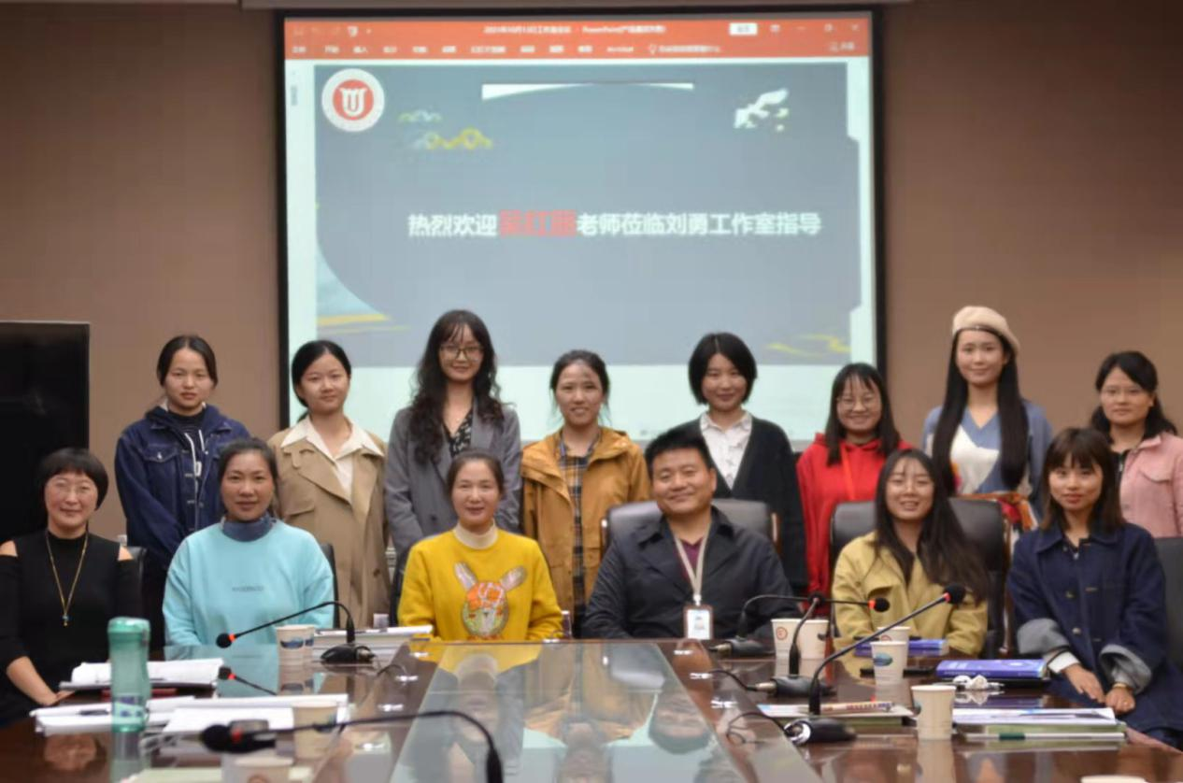
吴红丽老师是四川省成都市青白江区红旗学校校长、四川省正高级教师、 四川省特级教师 、四川省先进工作者、 四川省中小学教学名师 、四川省骨干教师、 成都市学科带头人、成都市未来教育家培养对象、成都市优秀人才培养对象成都市名师工作室领衔人。
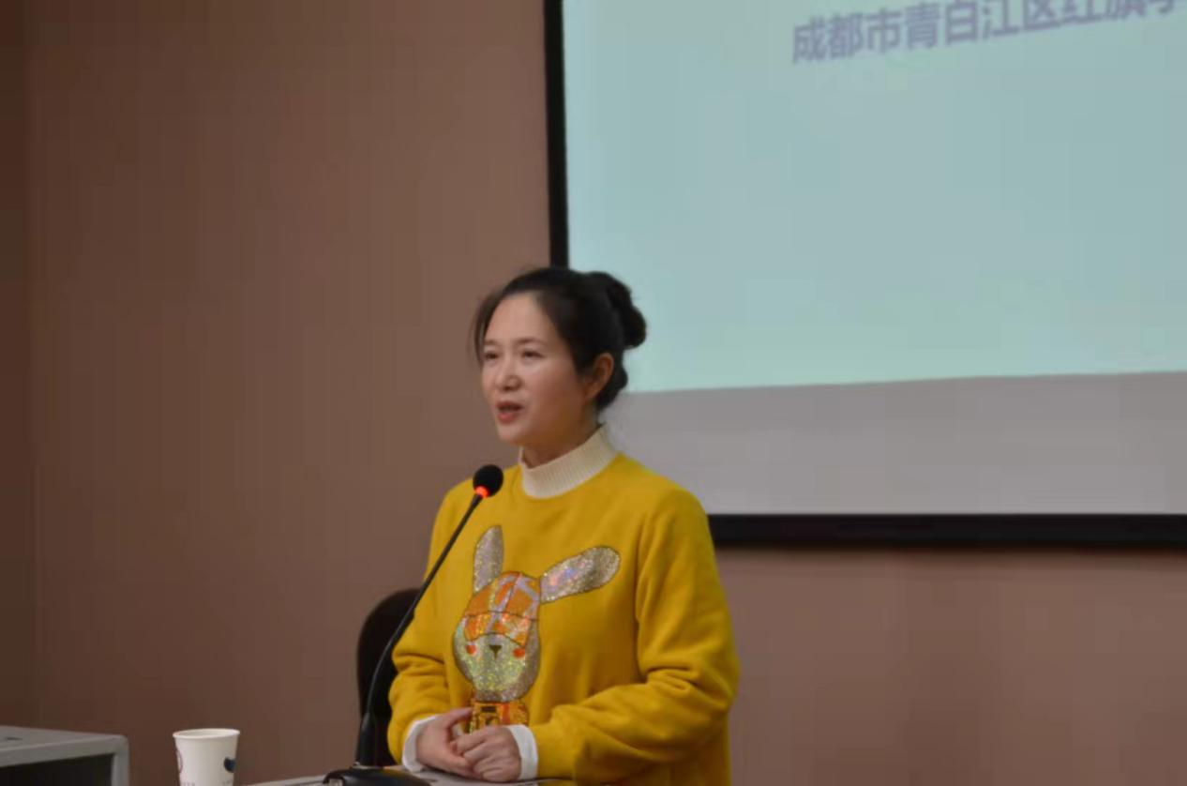
会上，吴老师首先指出，做纯粹的老师是人生中最幸福的事。再站到国际、国家的立场，解读优秀教师的必备要素——有理想信念、道德情操、扎实学识、仁爱之心，做学生锤炼品格的引路人、学习知识的引路人、创新思维的引路人、奉献祖国的引路人，将教书和育人相统一、将言传和身教相统一、将潜心问道和关注社会相统一、将学术自由和学术规范相统一，做塑造学生品格、品行、品味的“大先生”。高屋建瓴，为学员指引了正确的奋斗方向。
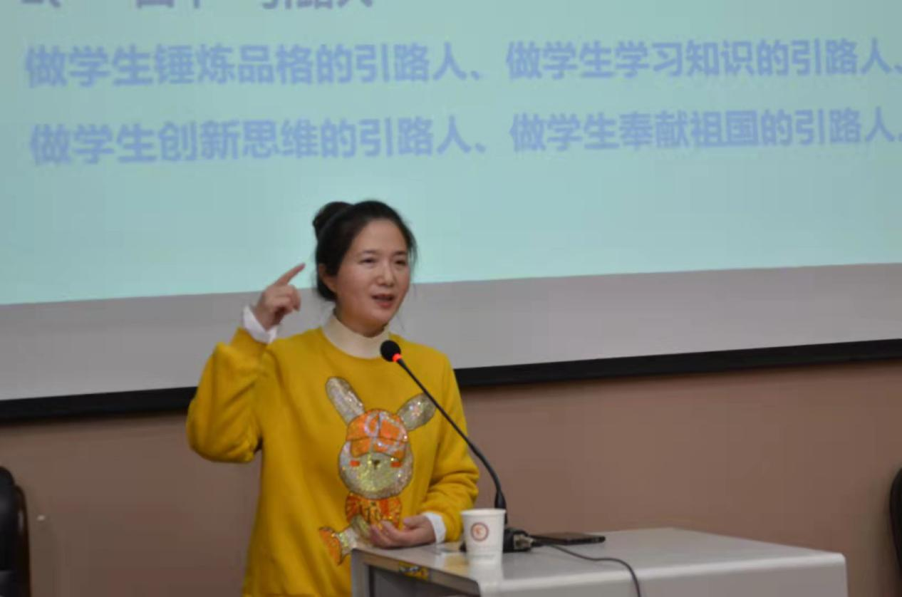
随后，吴老师分享了课题《高中女生学习过程中的心理问题及对策研究》、《构造生态校本课程的实践研究》的研究目的、研究过程、对学生和老师带来的切实的改变，为学员课题研究做了宏观与微观兼具的示范。接着，为学员呈现了自己的教学理念——以慈悲情怀与学生共享生命成长，享受教育、反哺教育，学员们深受触动。
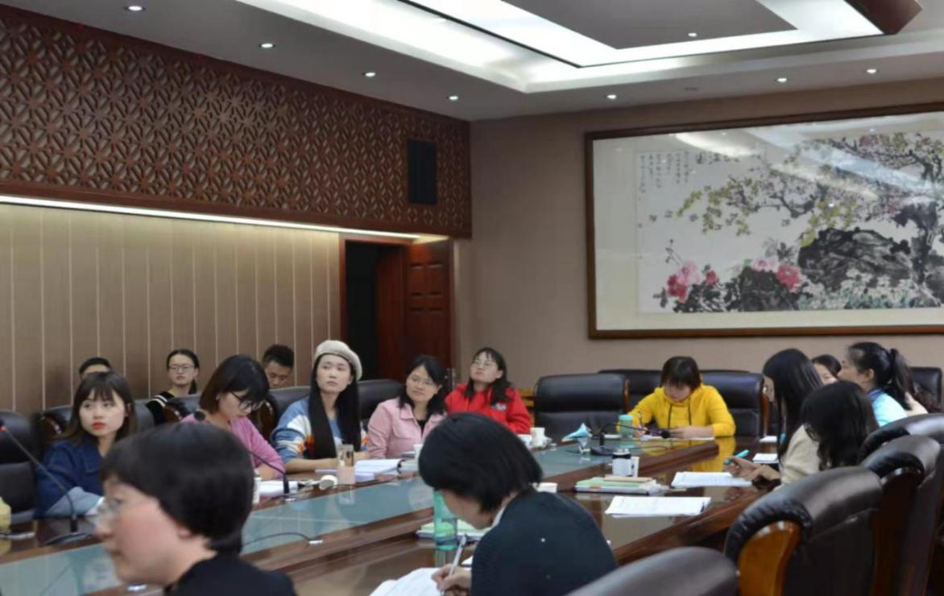
最后，为学员播放了《三位牧羊人遇到一匹掉入泥淖的马》的视频，指出新时代教师发展的内生动力的关键——心与行，激励学员在专家的引领、同伴互助下，激发内在动力，实现专业成长。学员们就教学生涯中的困难困惑，纷纷向吴老师请教，吴老师一一给与了耐心细致的解答。
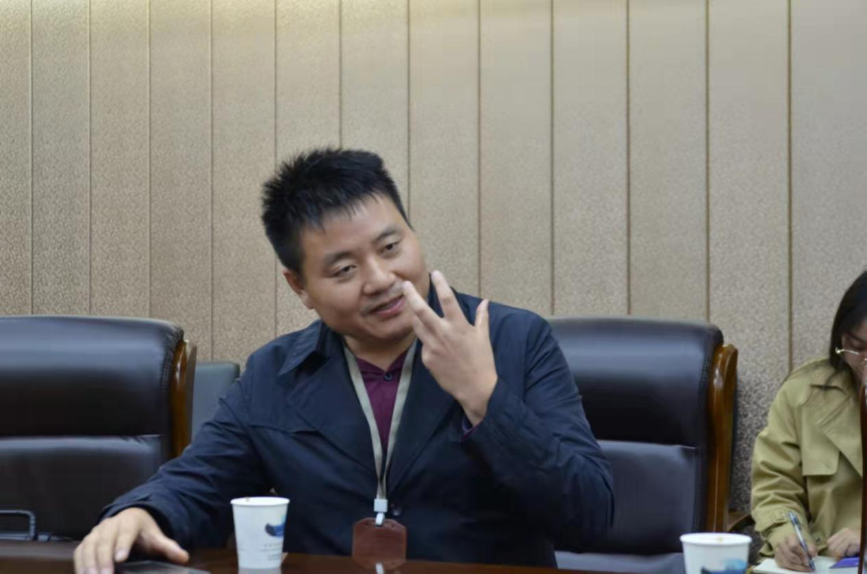
最后，导师刘勇高度赞扬了吴老师对职业、对学术高度的热情，对学生全情投入、悉心教化的情怀。号召全体学员以吴老师为榜样，潜心贯注做研究，慈母情怀做教师，为祖国教育事业的蓬勃贡献一份力量。

读一本好书，赴一场诗意的研修之约
——记刘勇工作室读书分享活动
文/曾亚 图/杨必容
2021年10月20日，双流区刘勇名师工作室与成都市刘勇名师工作室相约棠外第三会议室，举行联合研修活动——读一本好书，赴一场诗意的研修之约，暨研读刘勇导师的专著《本真阅读的诗意行走》。
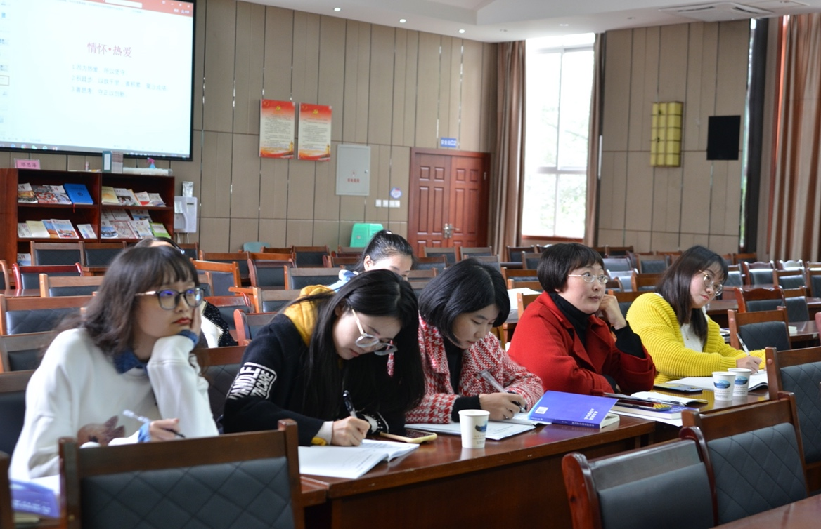
《本真阅读的诗意行走》是刘勇导师于2020年10月发行的个人专著。这本专著入选了“成都教育丛书”工程。该工程是由成都市教育局主办，为总结成都教育改革和发展经验成果的一项重大工程。刘勇导师的专著入选该丛书，体现的是他作为教育者、作为语文人，在成都教育界产生的重大影响、取得的巨大成就！
活动伊始，刘勇导师做了《让阅读回归本真的路径分析——基于“本真语文”的提炼与践行》的专题讲座。首先，他分享了这本专著步履坚实的十年创作之路。接着，从“道、术、器、用”四个方面对 “本真阅读”进行阐释：本真阅读之道：“五四三”行动纲领；本真阅读之术：“教什么”与“怎么教”；本真阅读之器：“好教师”与“好课堂”的建构；本真阅读之用：课堂评价维度与指标。最后，刘老师呼吁全体学员践行“本真阅读”，“让语文，简简单单，清清爽爽；让语文，关乎生命，充满诗意。”
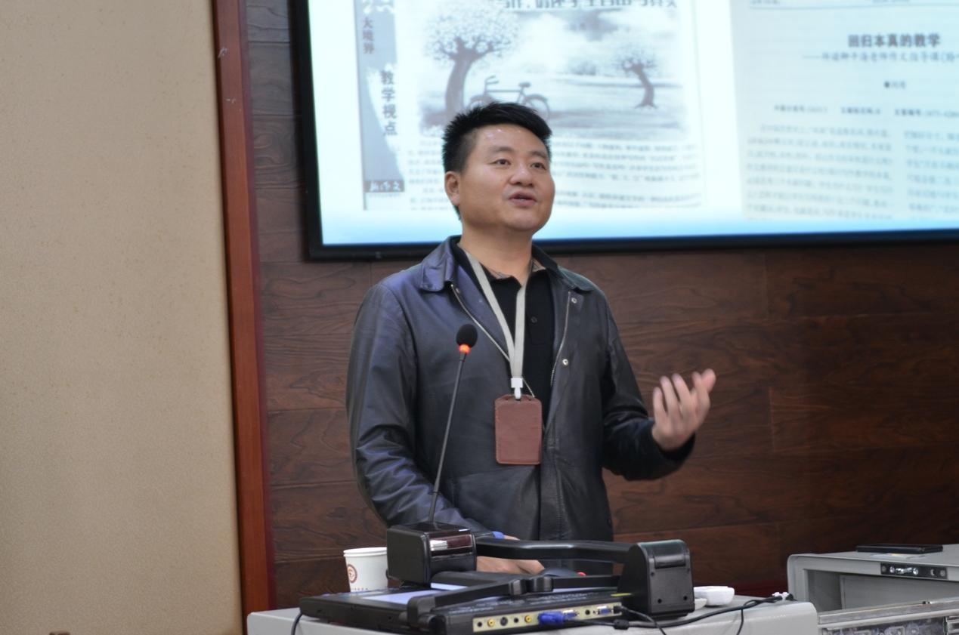
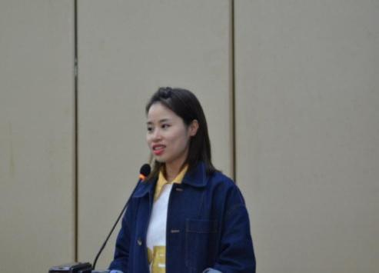
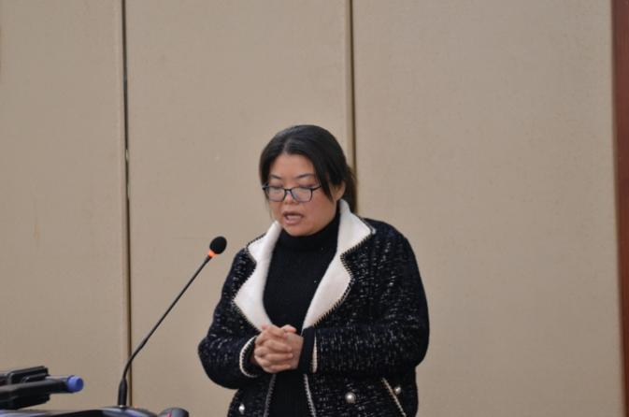
随后，五位学员代表进行读书心得分享。成都市工作室的何蓉琼老师从“读一本好书——好养心；念及一个人——好励志；由人推及己——好迷茫”三方面畅谈刘勇导师对她的影响。张飞艳老师从“感动、共鸣、践行、困惑”分享自己从双流区工作室到成都市工作室的一路践行，一路反思，一路成长。双流区工作室的杨南老师以“开启全新的语文之旅”为题，谈在书中她悟得的享受语文之旅的最佳方法：阅读、研读、思考、创作、童心。袁榕蔓老师将读书感受总结为“人文情怀与诗意语言的完美结合、专业知识和逻辑自洽的相得益彰、鲜明个性和崇高精神相互交织”。黄屿老师从刘勇导师的优秀课例分析出发，分享刘勇导师对她语文课堂教学的影响。
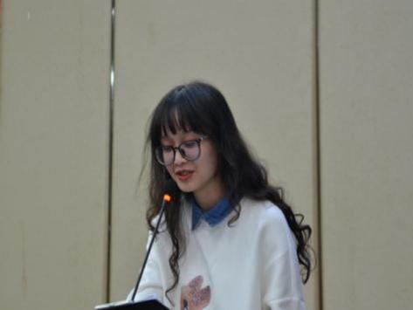
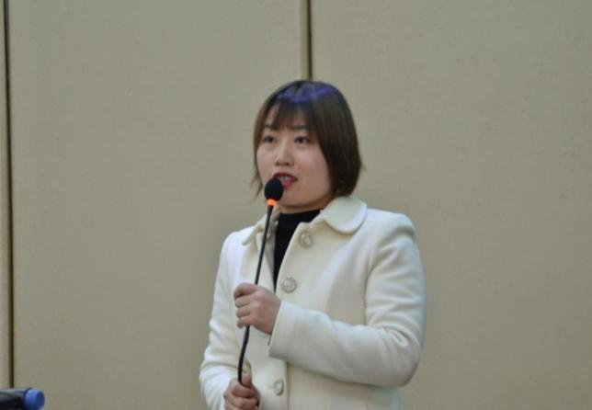
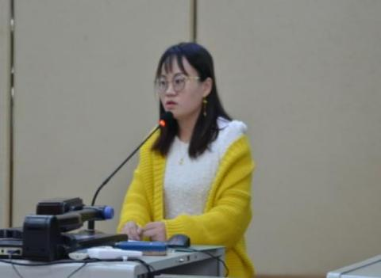

刘勇导师在点评中将“认识你自己”与“做一个完整而幸福的语文人”两句话送给全体学员，并鼓励学员：在研修中，“延迟满足”；在研修中，找到自己；在研修中，成为最好的自己！
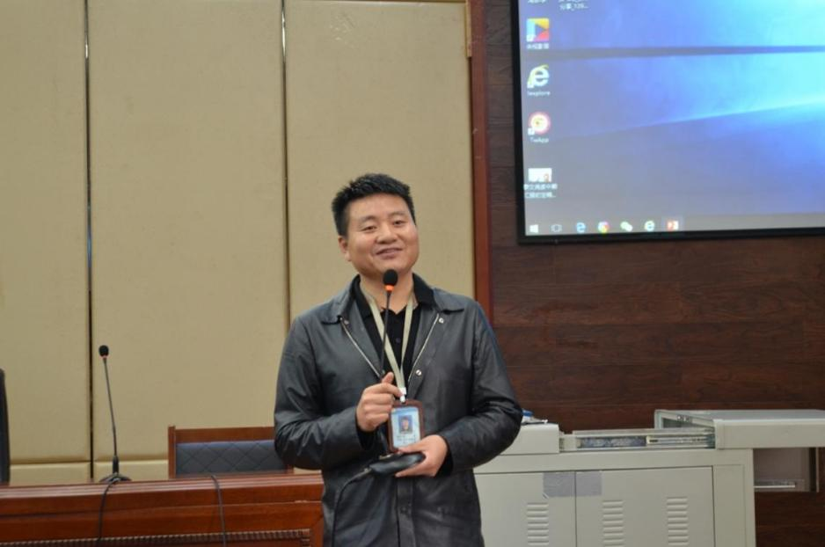
为指引学员有效高效地研修，本次活动还进行了工作室研究课题汇报。
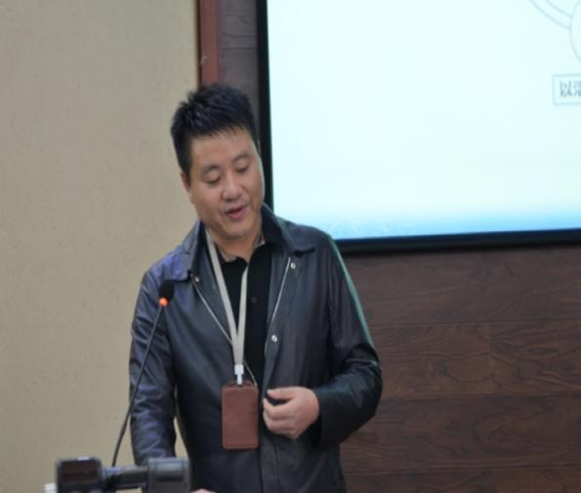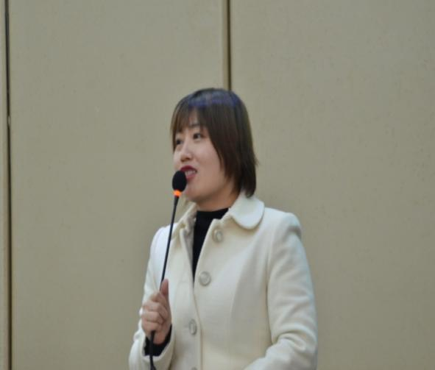
刘勇导师以《最是“本真”能致远》为题，对课题《基于深度学习的整本书阅读教学实践研究》进行汇报。他从当前整本书阅读教学的现状出发，提出课题研究的主要问题，并提炼出“理论学习、实践研究、总结提升”三个研究策略。刘老师还分享了该课题用“制度保障、课题引领、实践创新”将整本书阅读教学“做实、做好、做精”的宝贵经验。张飞艳老师从“核心目标、课题开展、阶段成果、反思优化”四方面对课题《基于群文阅读促进学生思维发展与提升的策略研究》进行汇报，并将此课题总结为“一份理性的生命体验、一次高阶的思维碰撞、一场智慧的破圈之旅”。
刘勇导师的专著演绎着语文的本真与诗意，给我们带来思考，带来启迪；刘勇导师的课题诠释着语文的深度与温度，给我们带来提高，带来成长。
“以梦为马，以书为翼，师生读写齐飞”是刘勇导师的教育箴言和教育追求。我们所有学员定会在他的影响下，不负韶华，不负机遇，不负自己，做一个完整而幸福的语文人，做一个本真而诗意的语文人！
◆指引在路上◆
让阅读回归本真的路径分析——刘勇工作室基于“本真语文”的提炼与践行
主讲人/刘勇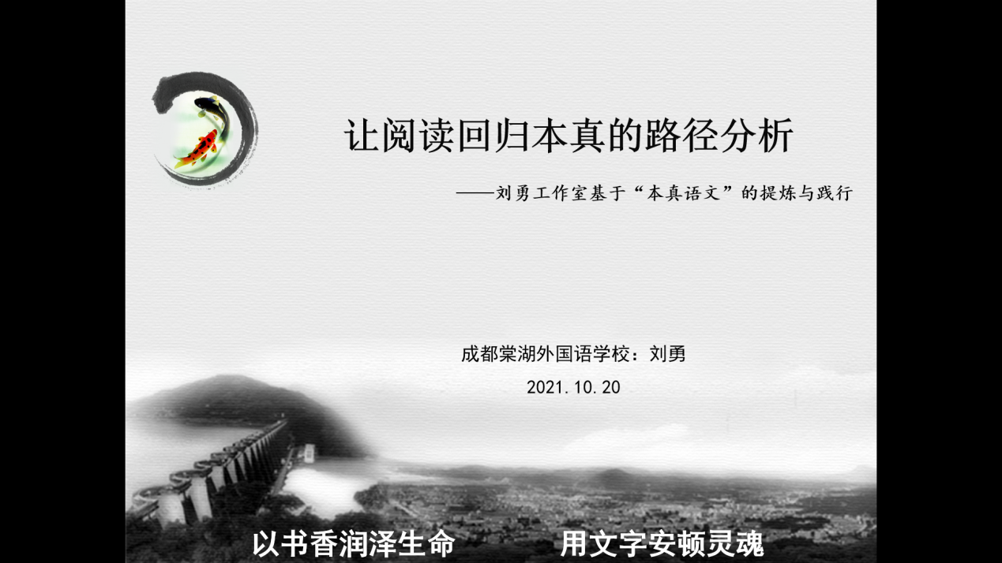
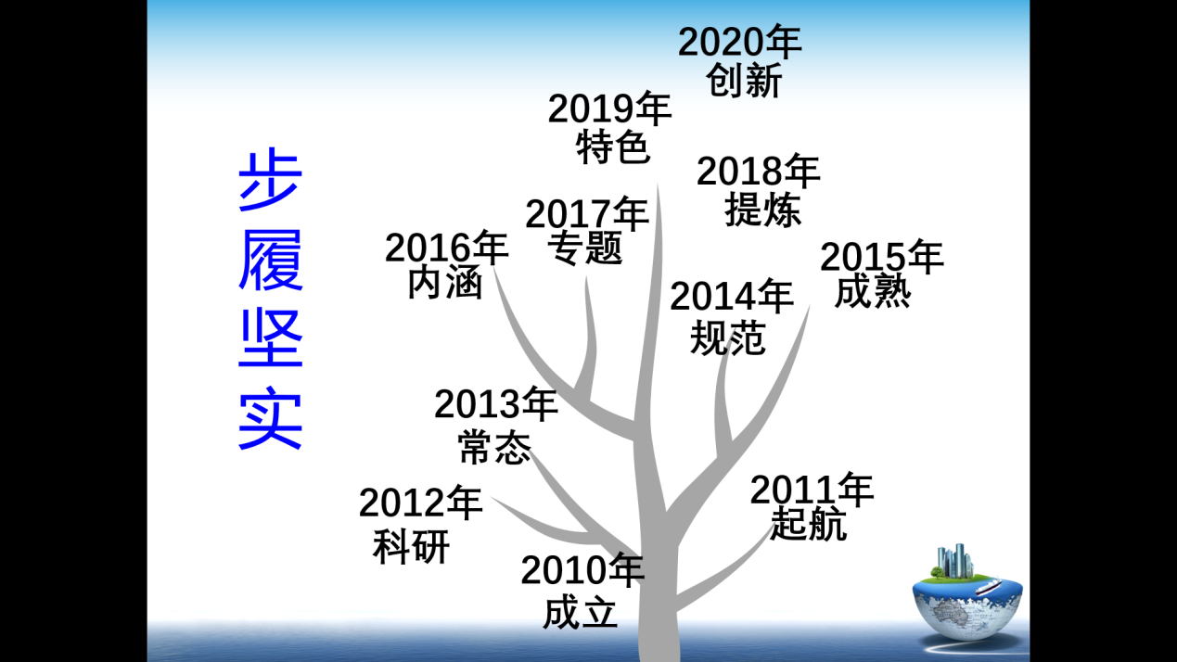
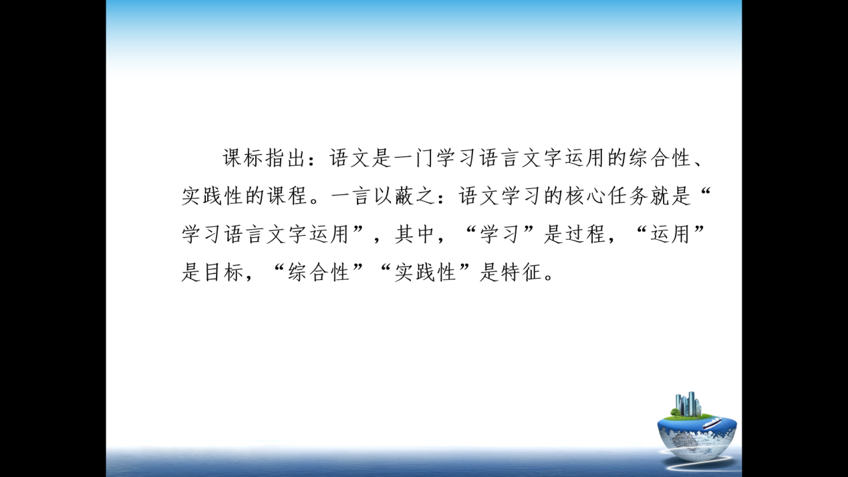
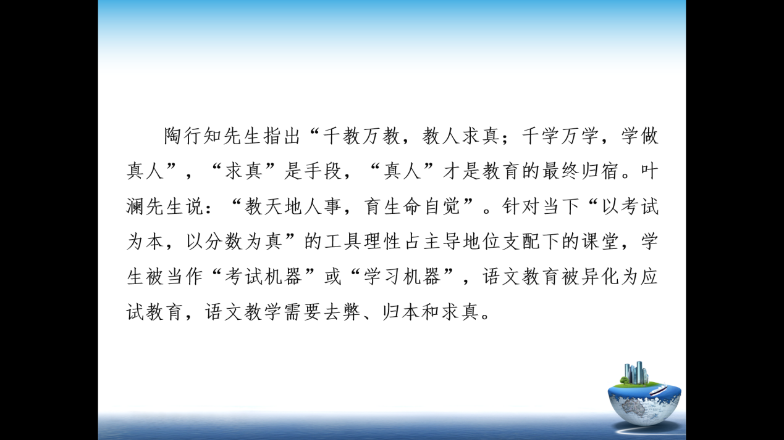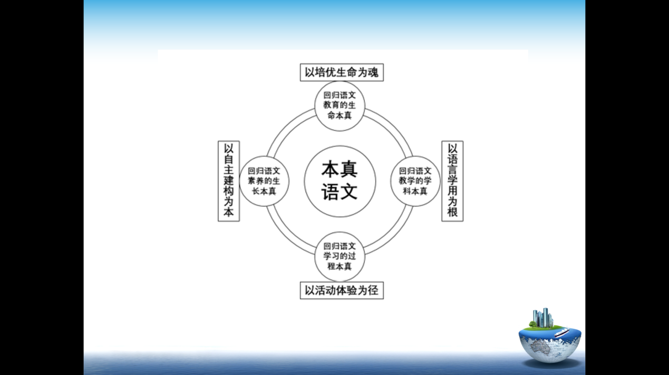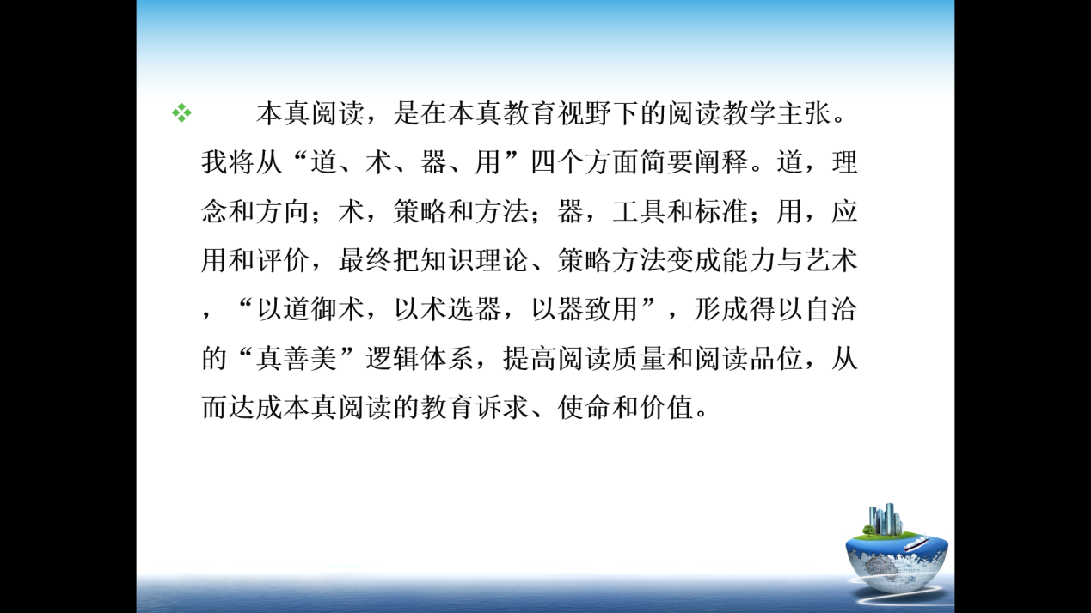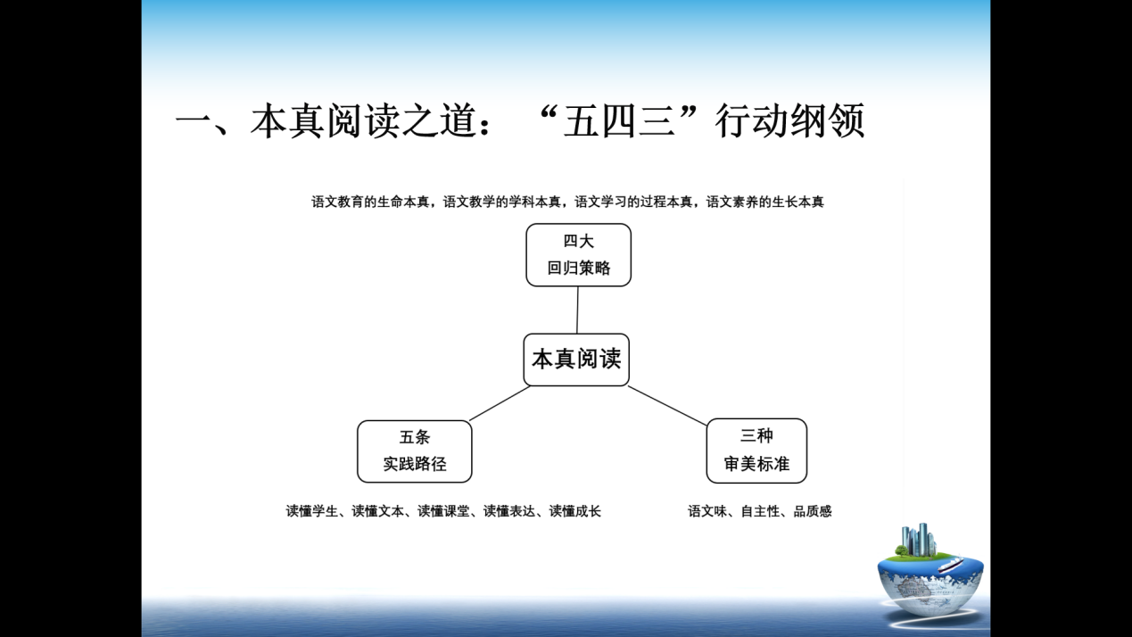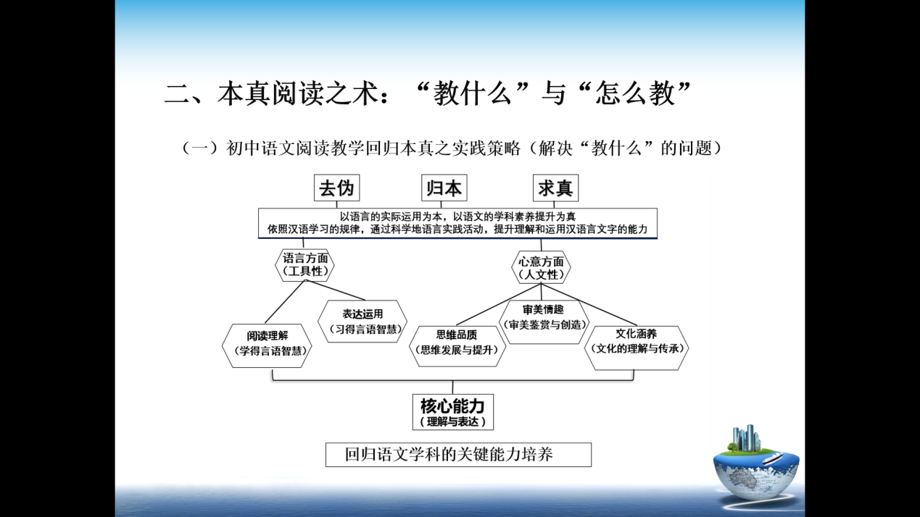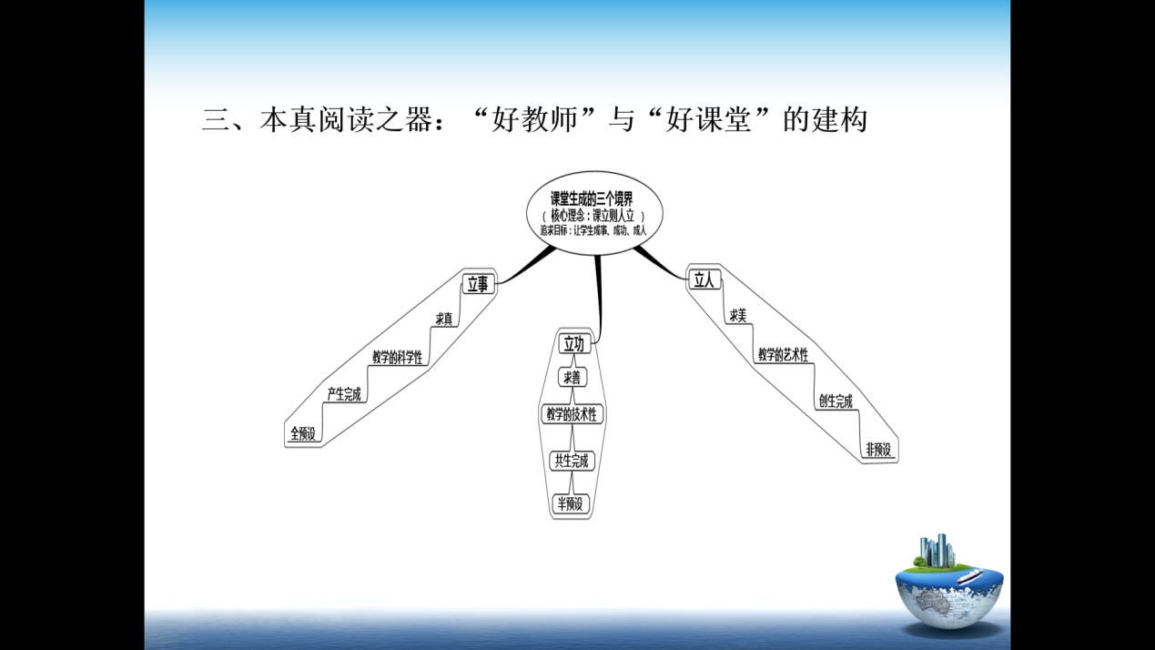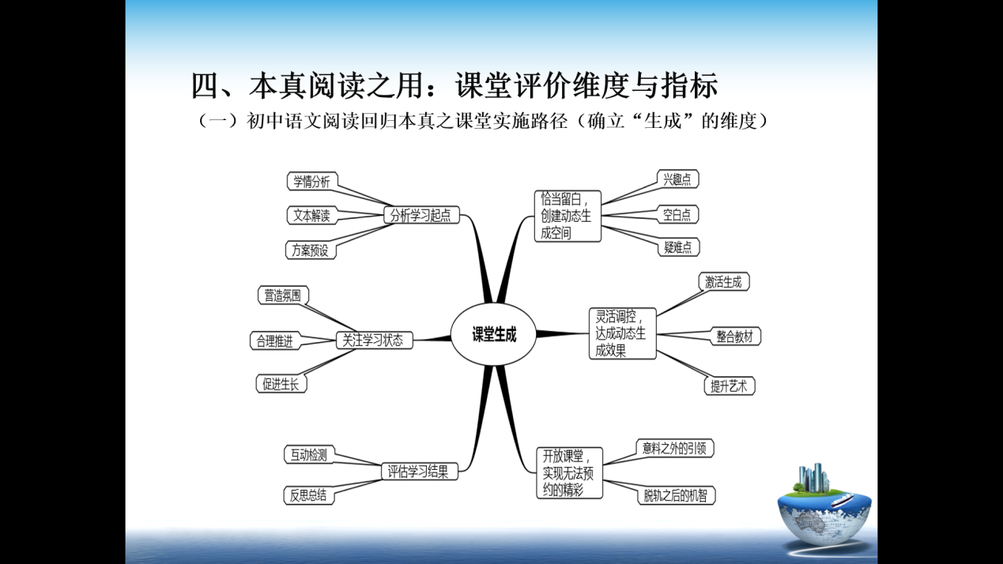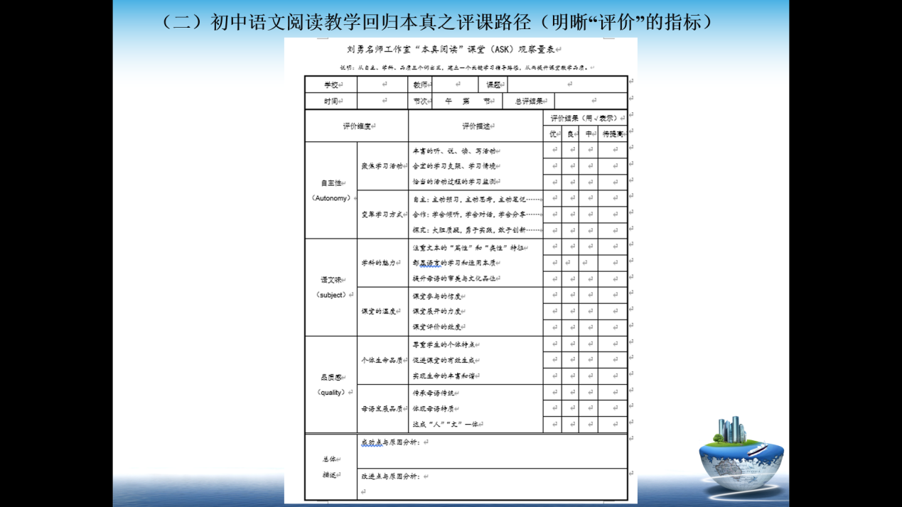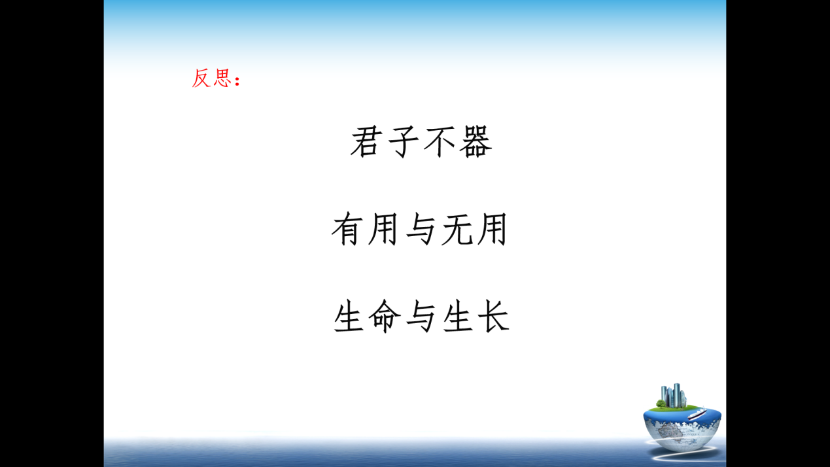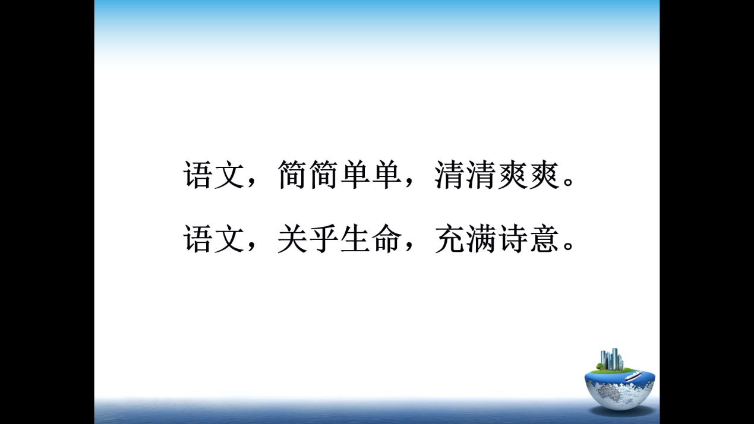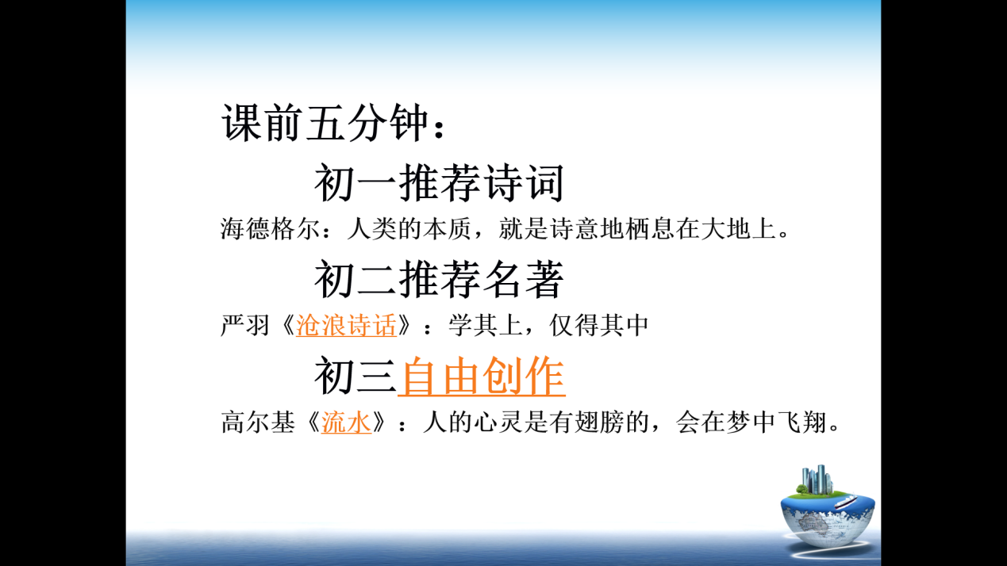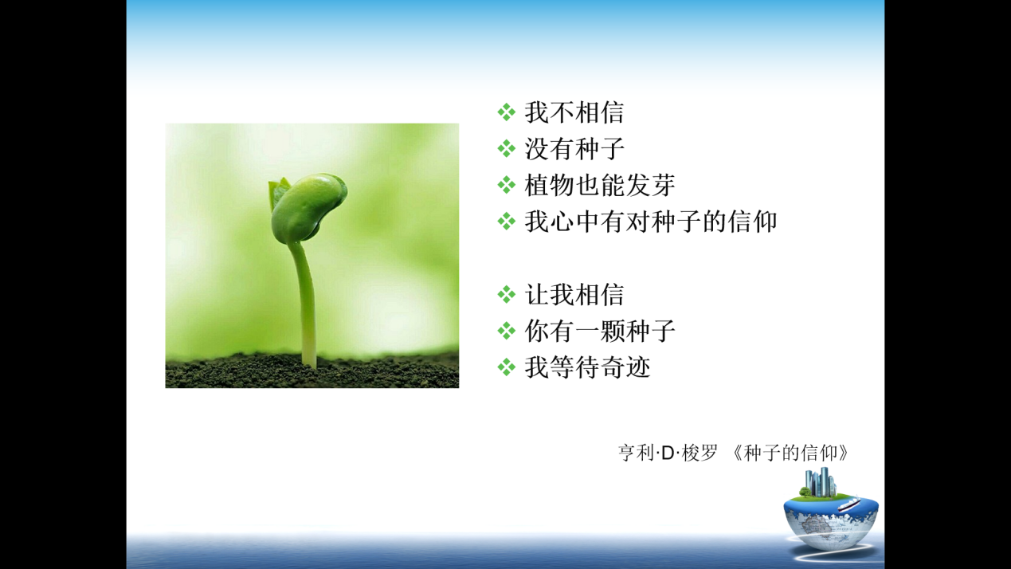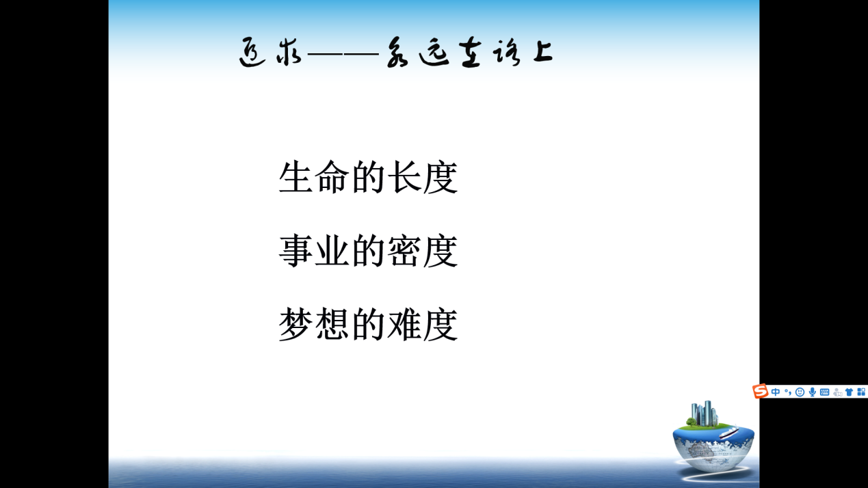

最是“本真”能致远 ——基于深度学习的整本书阅读教学实践研究年度汇报
主讲人/刘勇
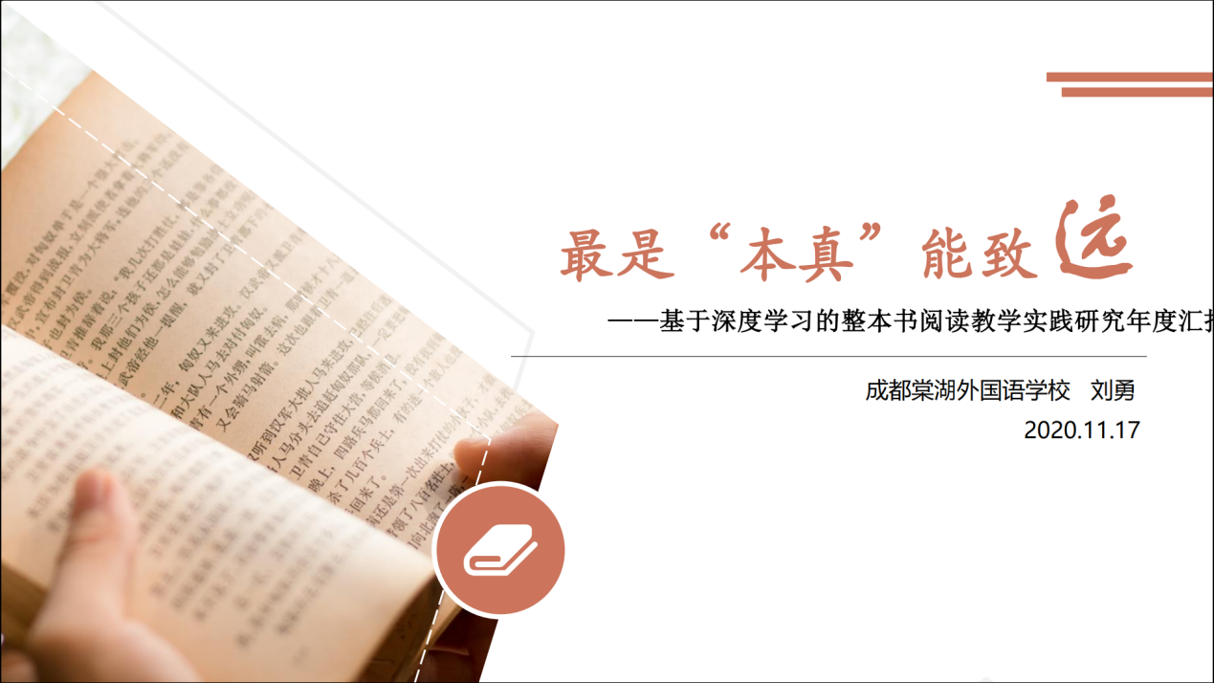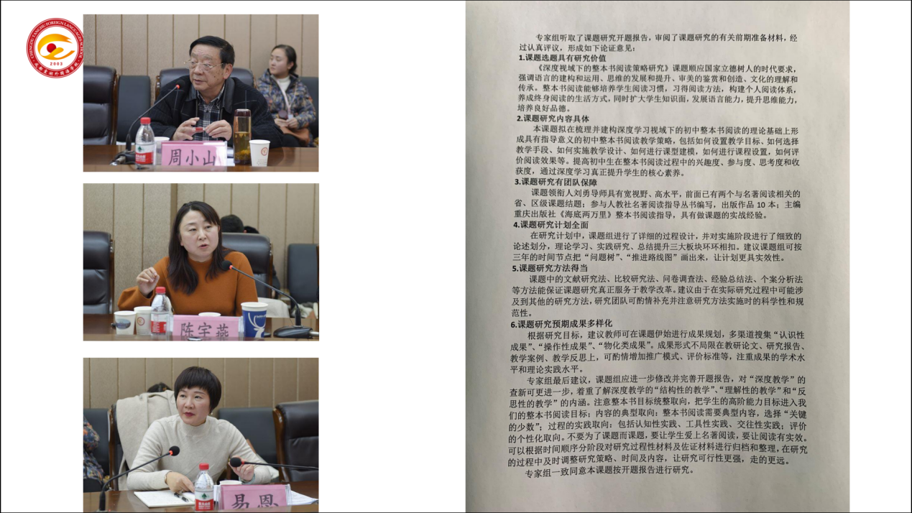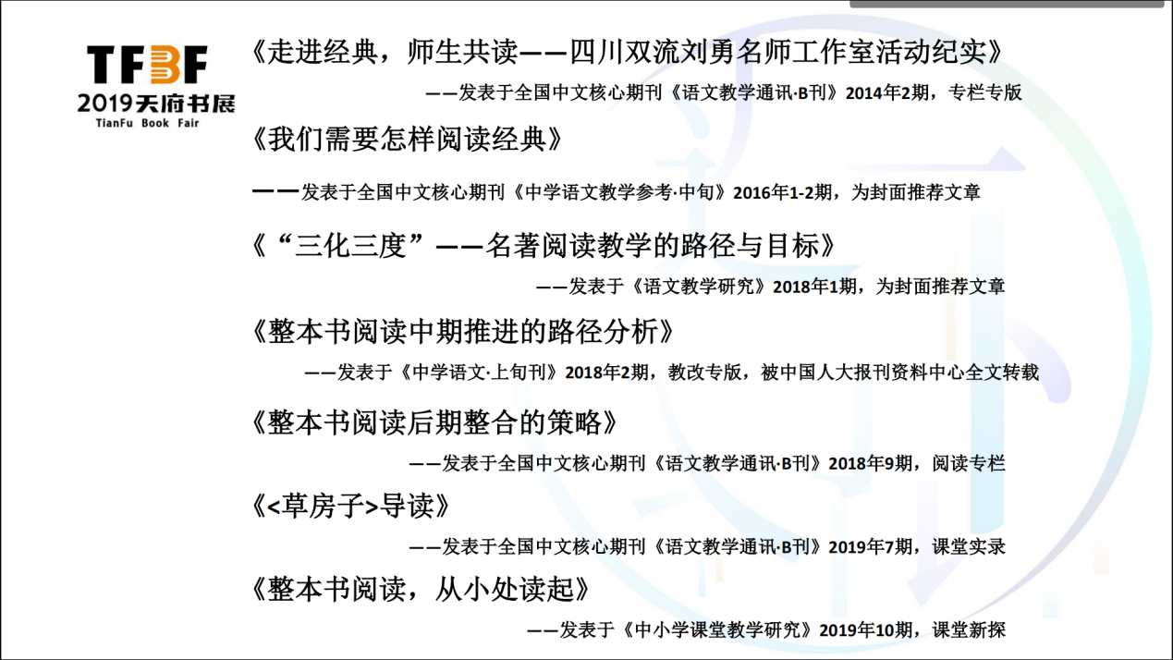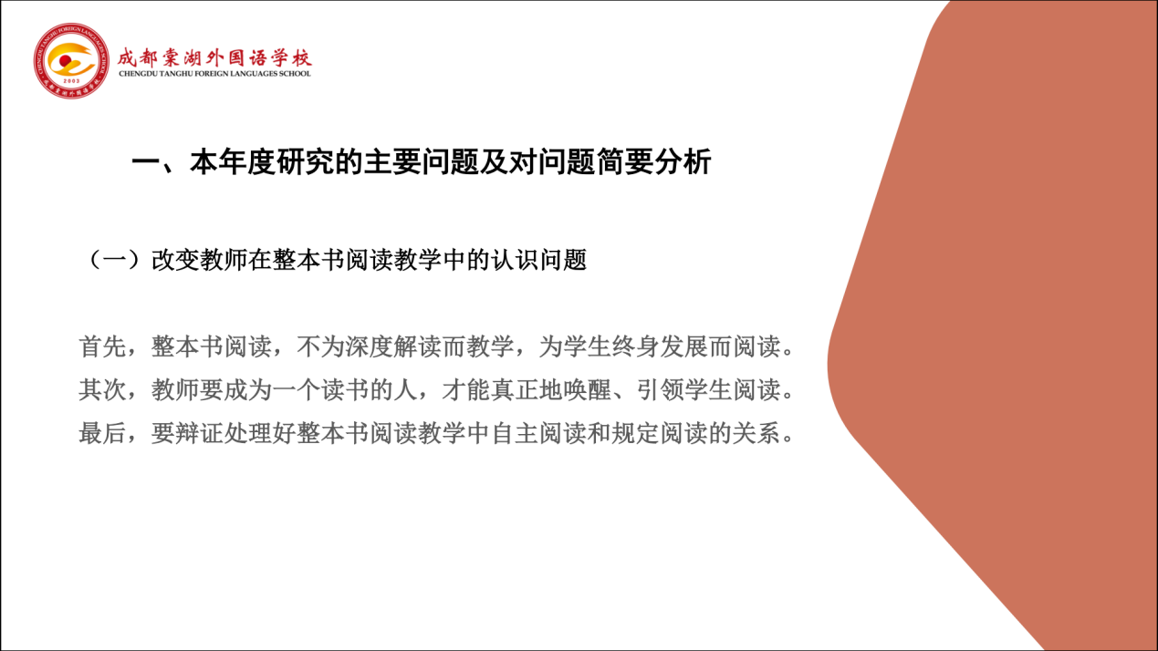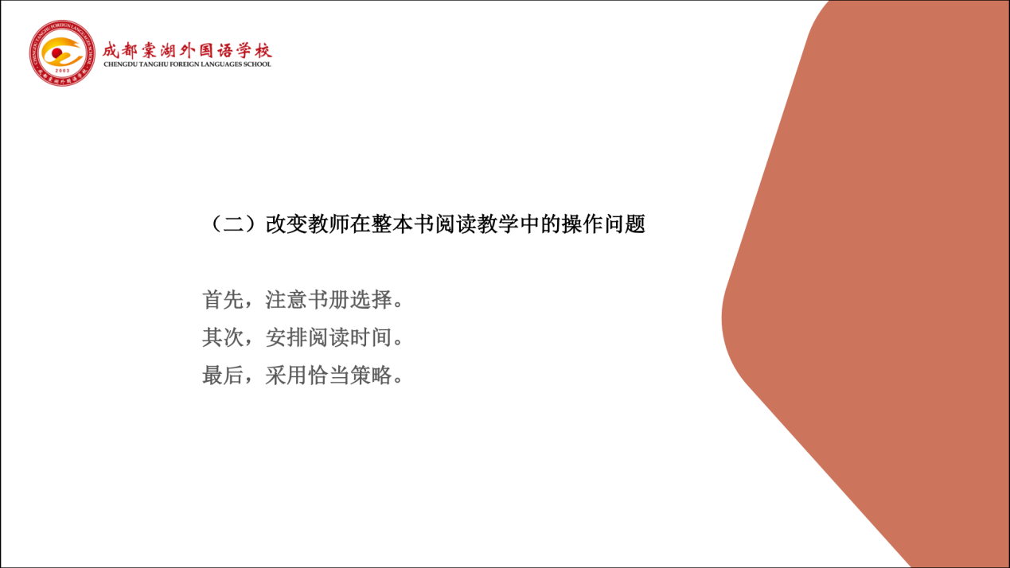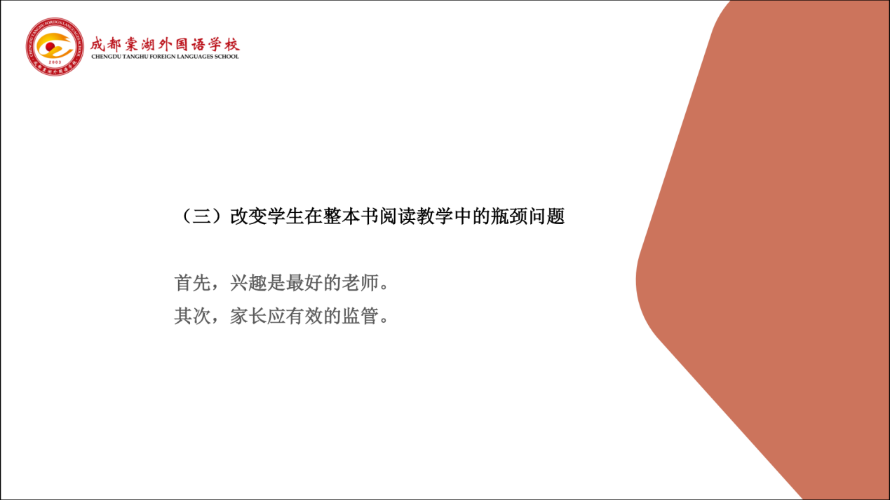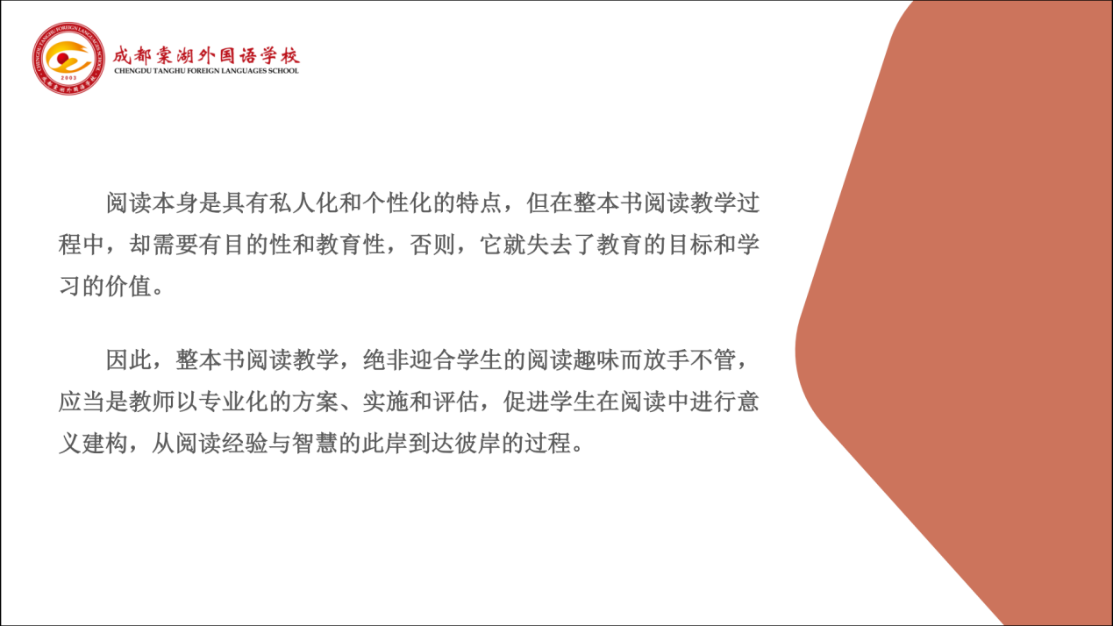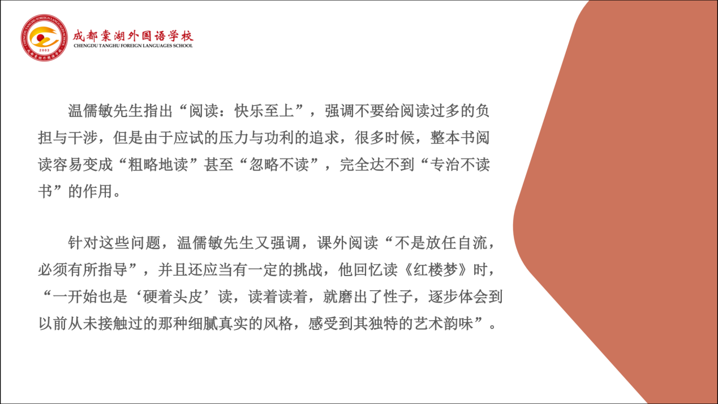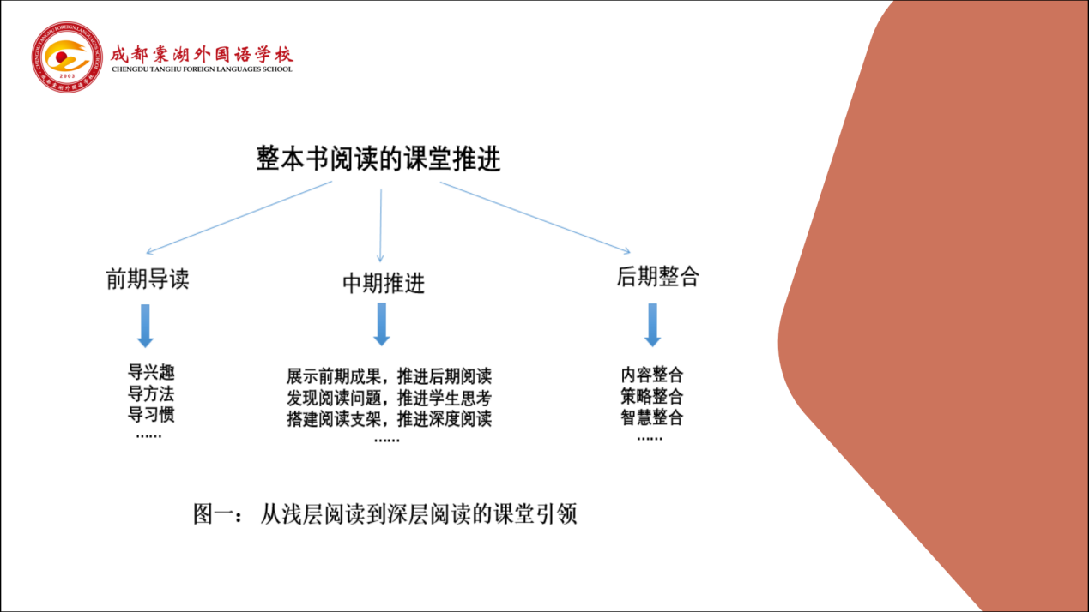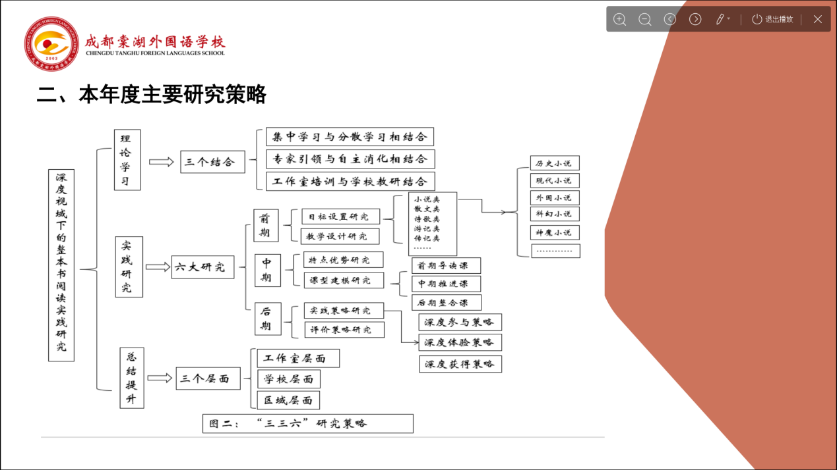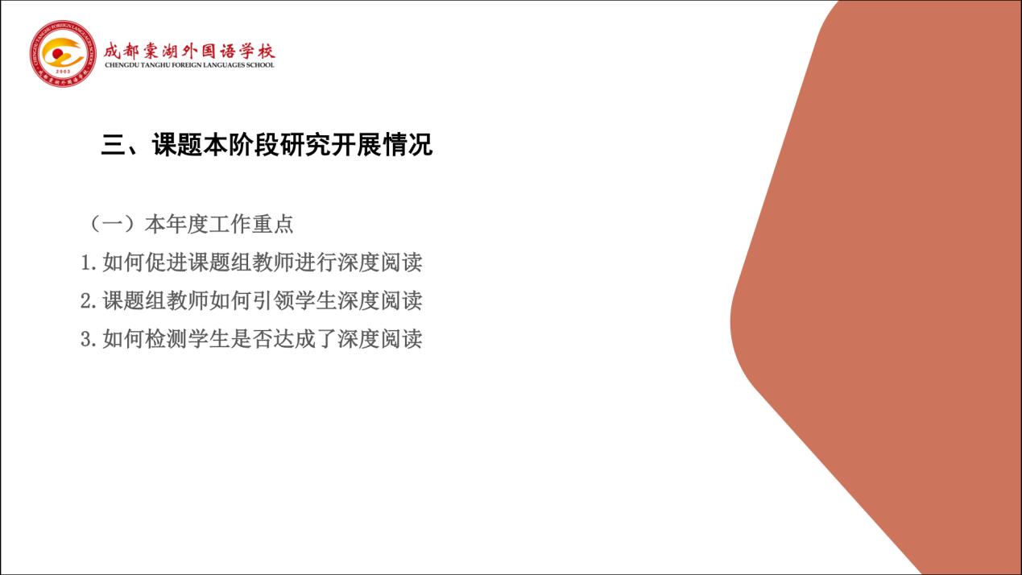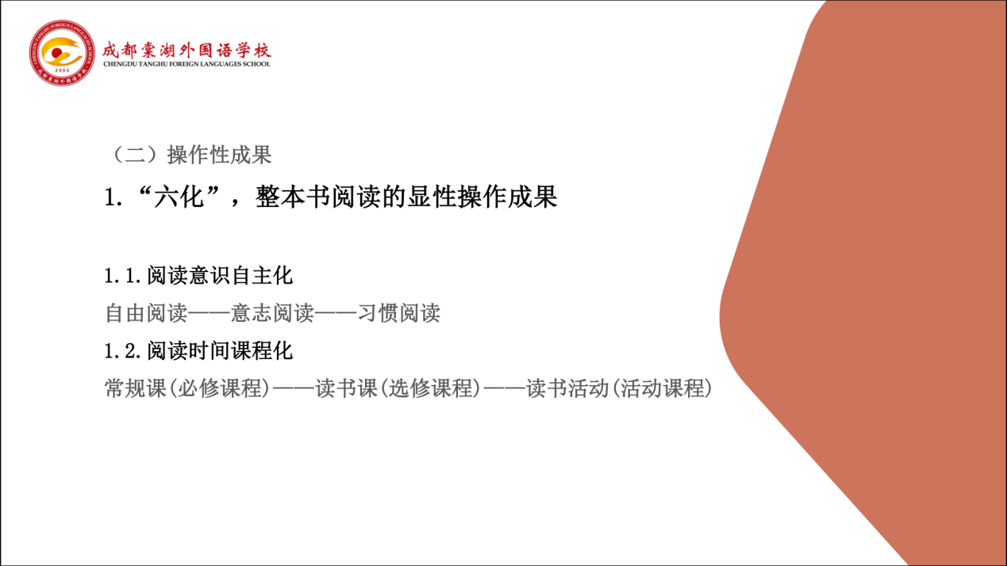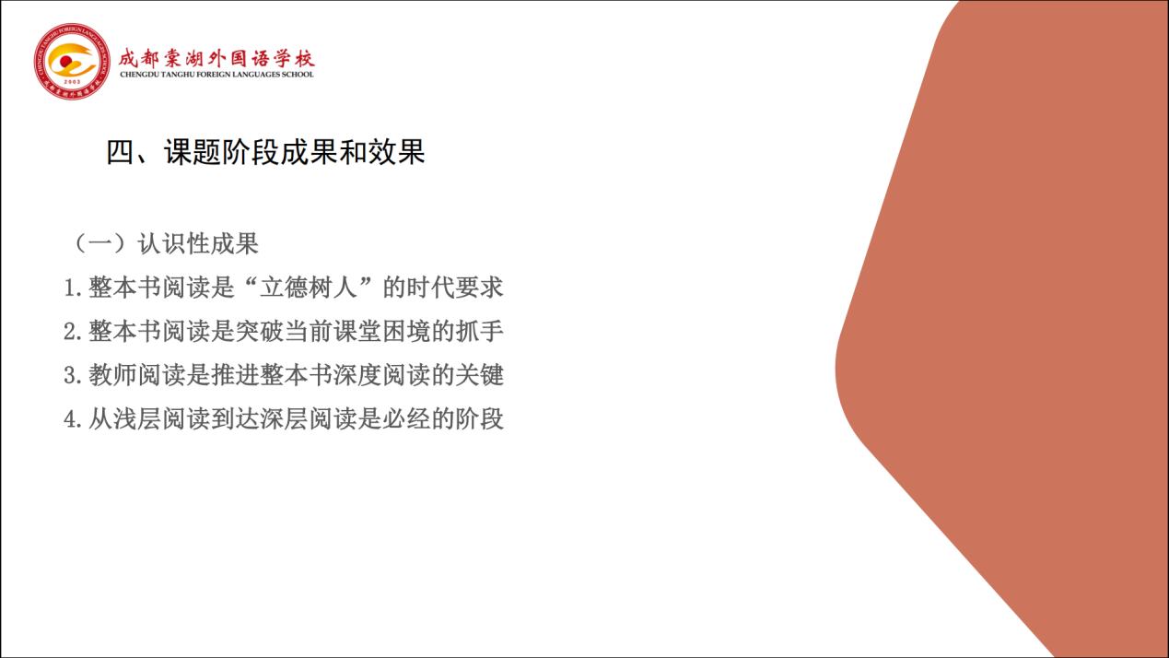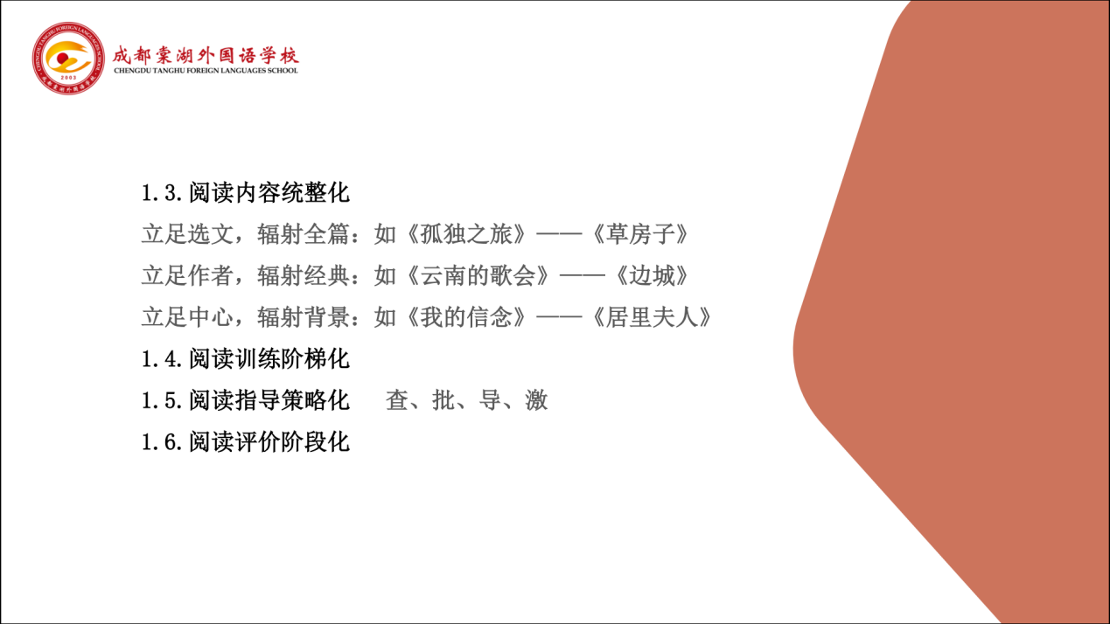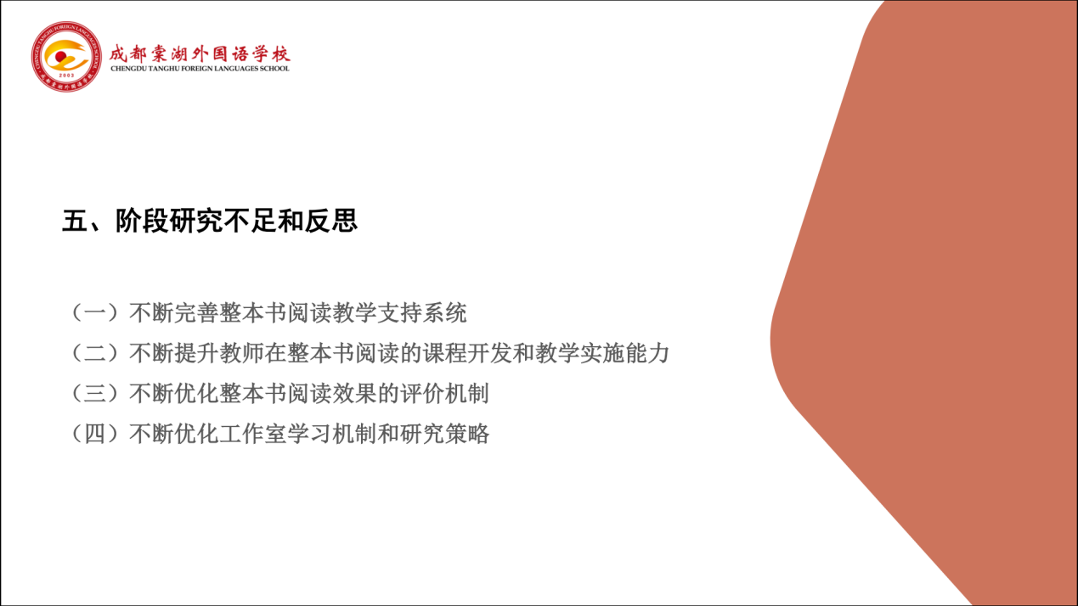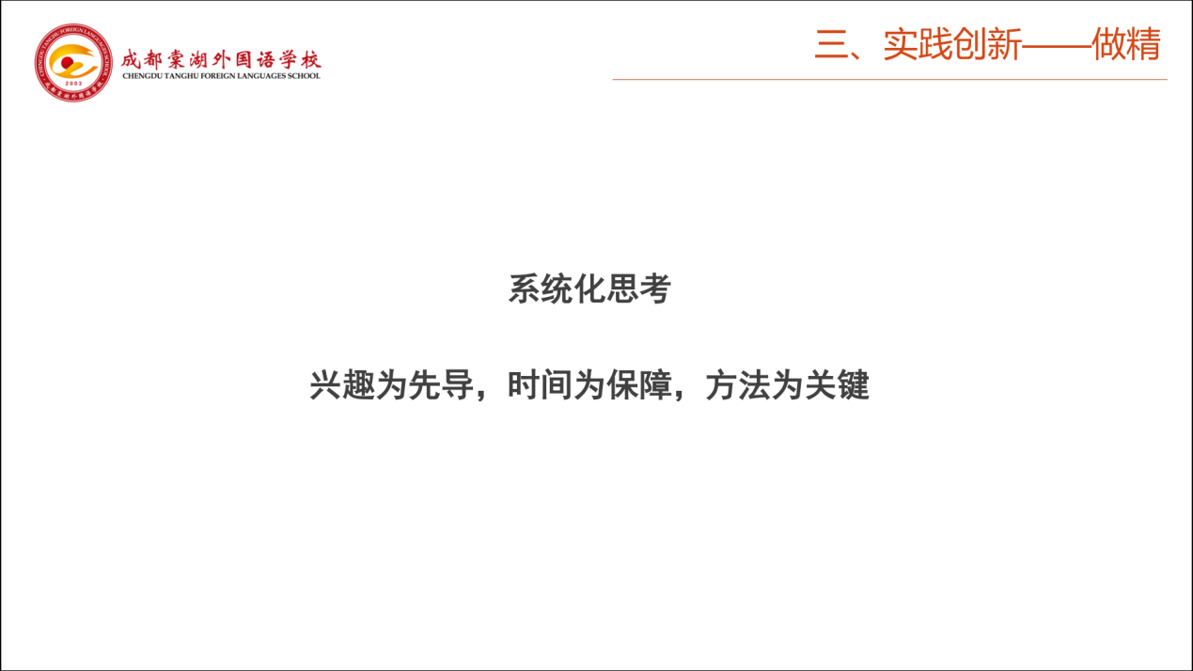

用“群文阅读”破思维之圈 ——《基于群文阅读促进学生思维发展与提升的策略研究》中期汇报
主讲人/张飞艳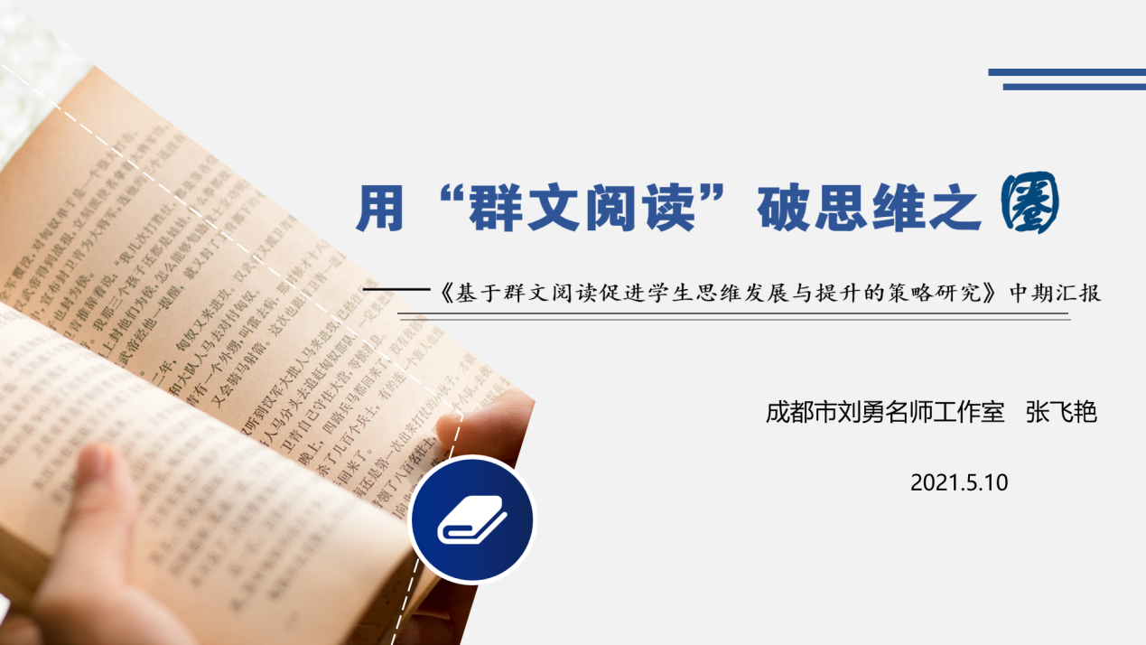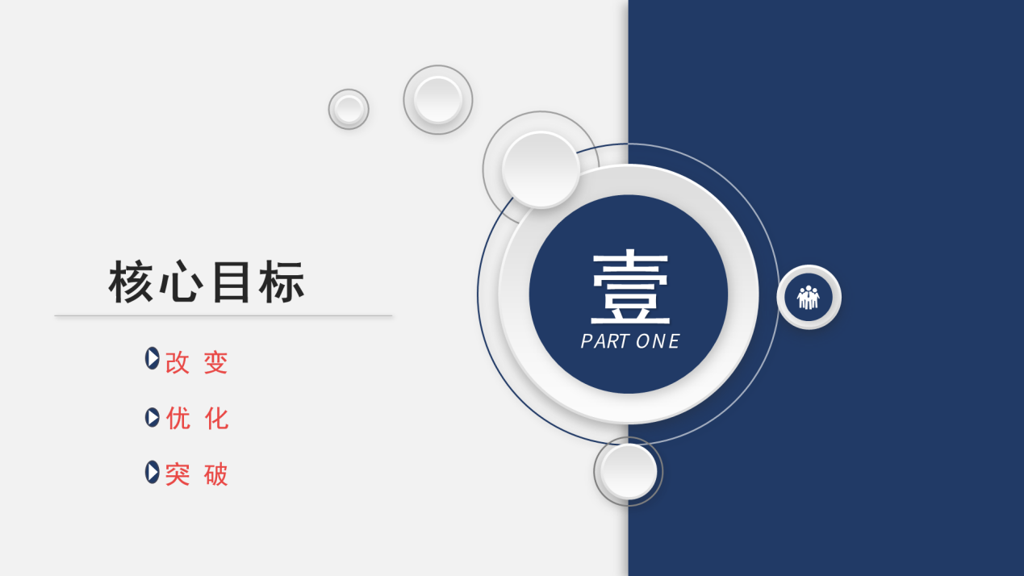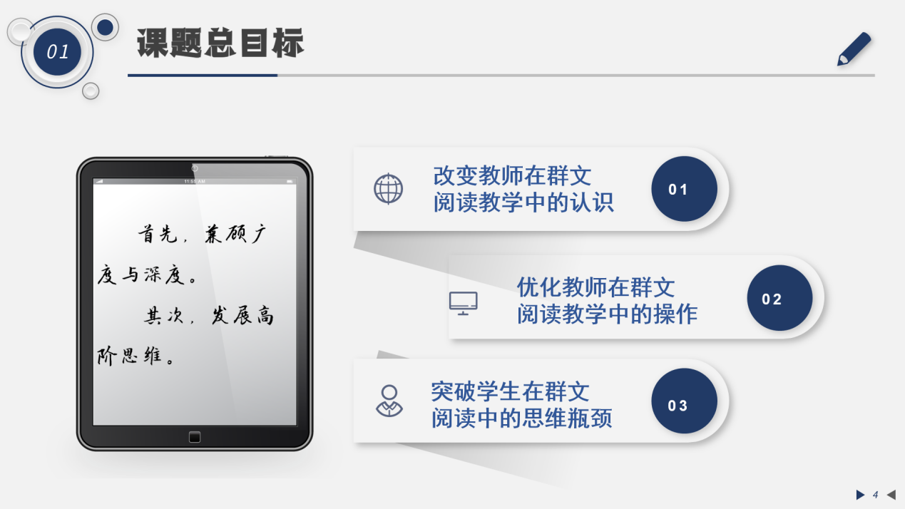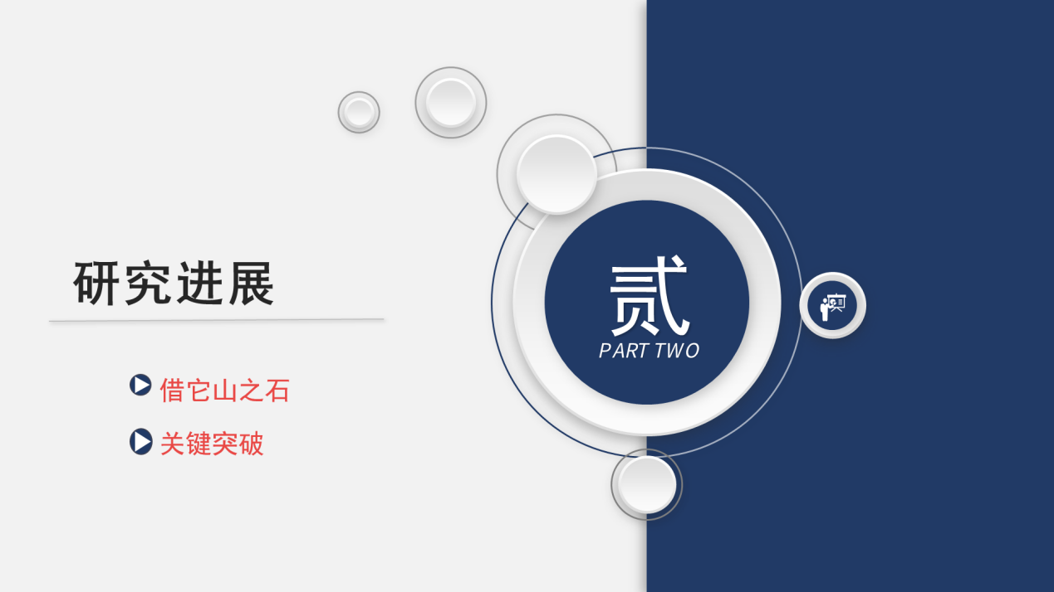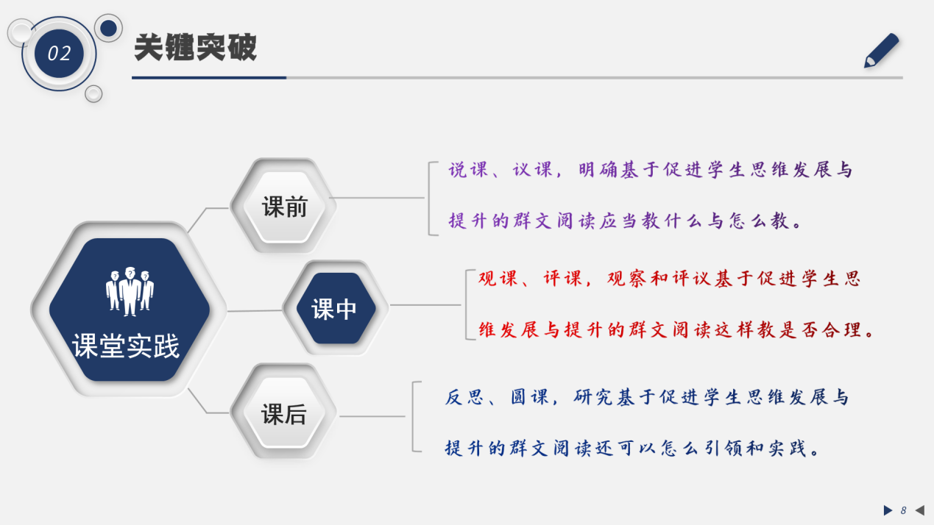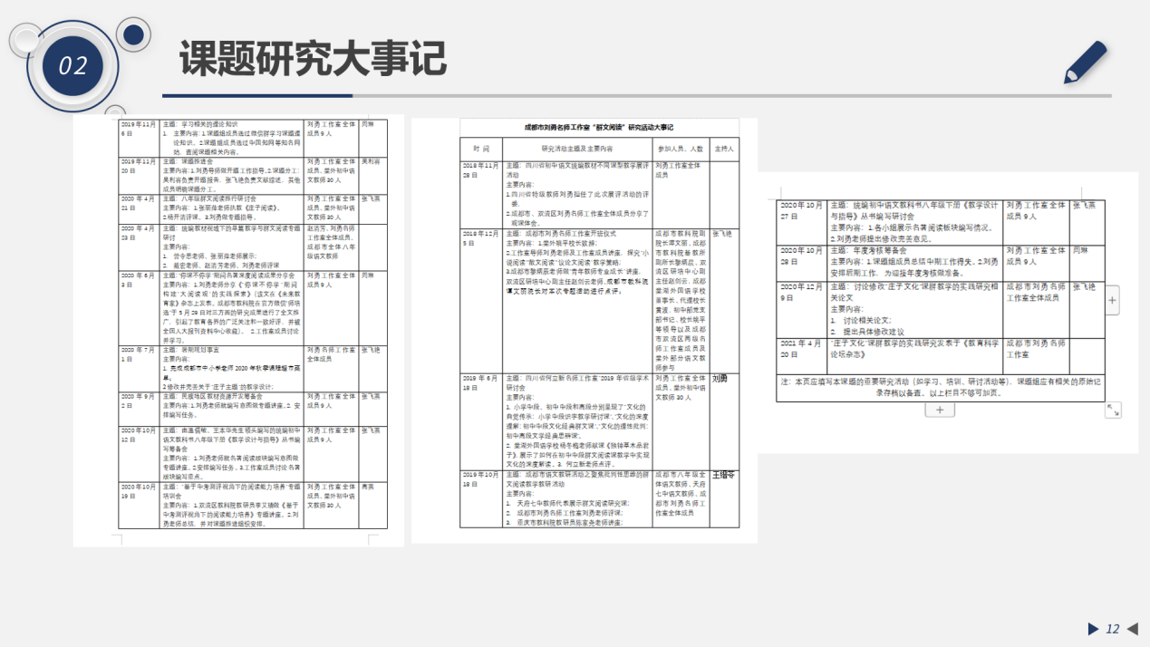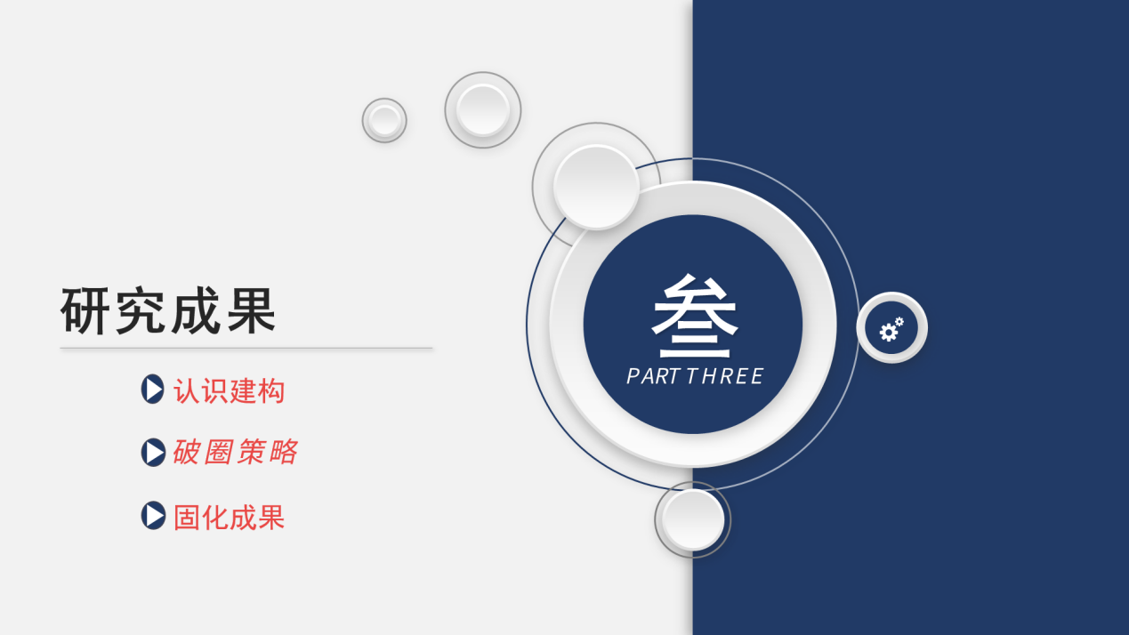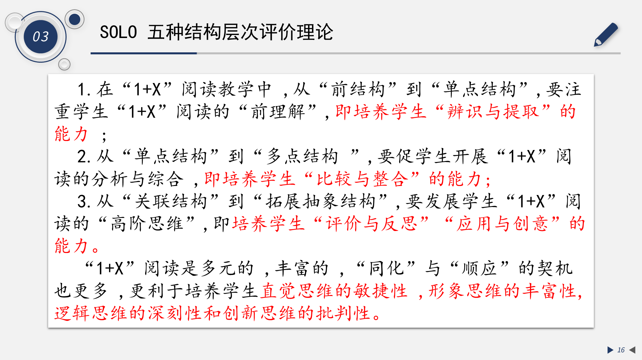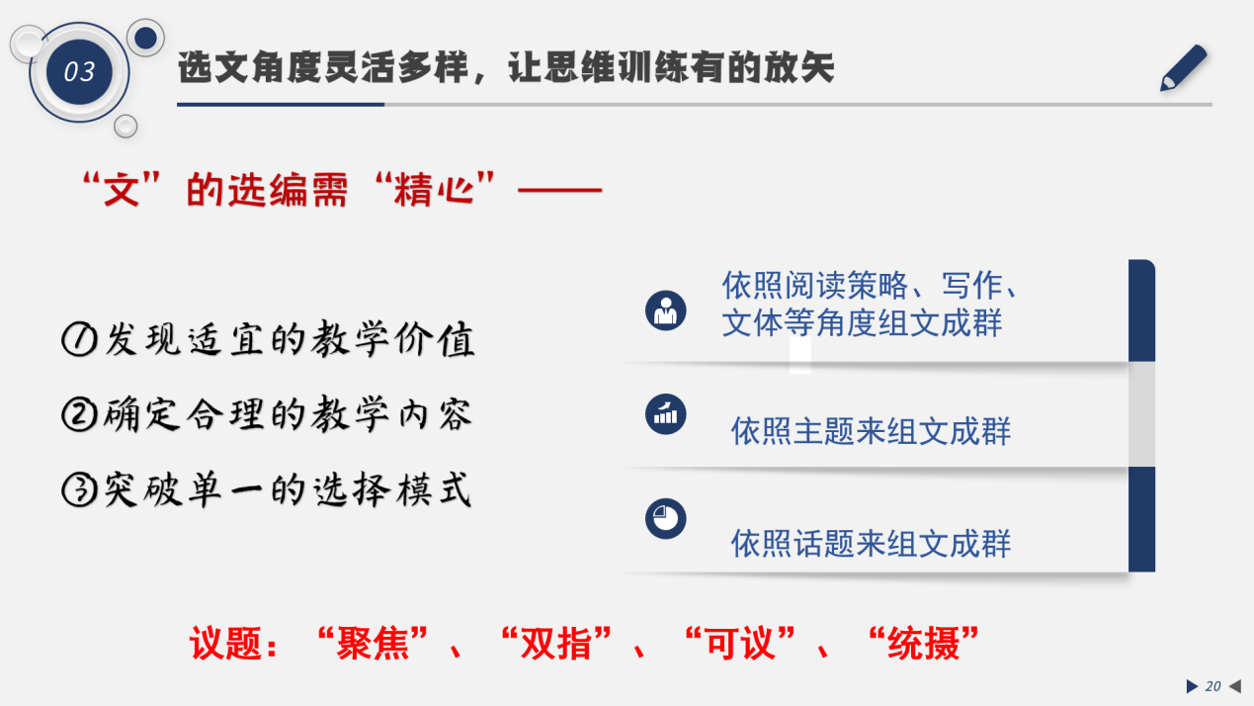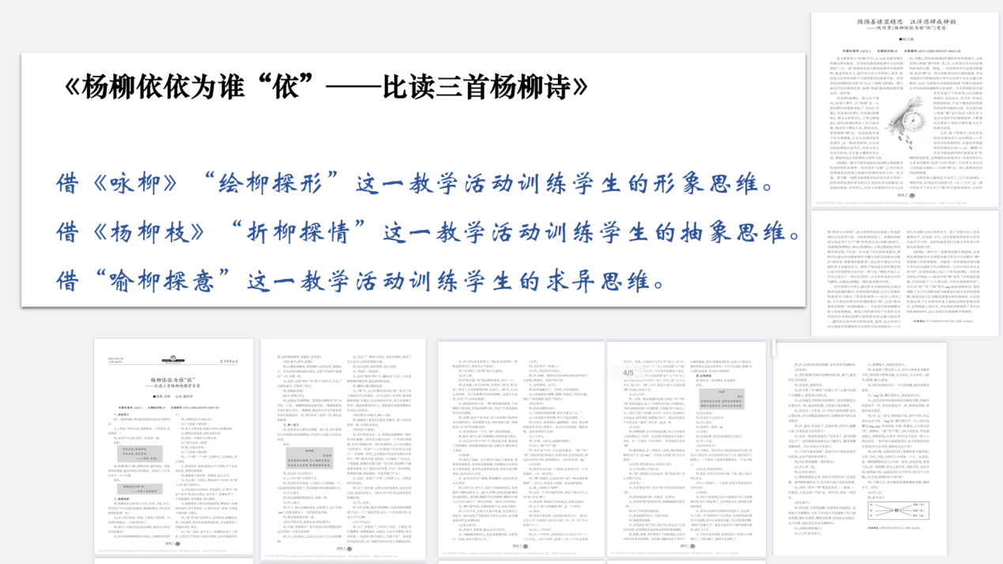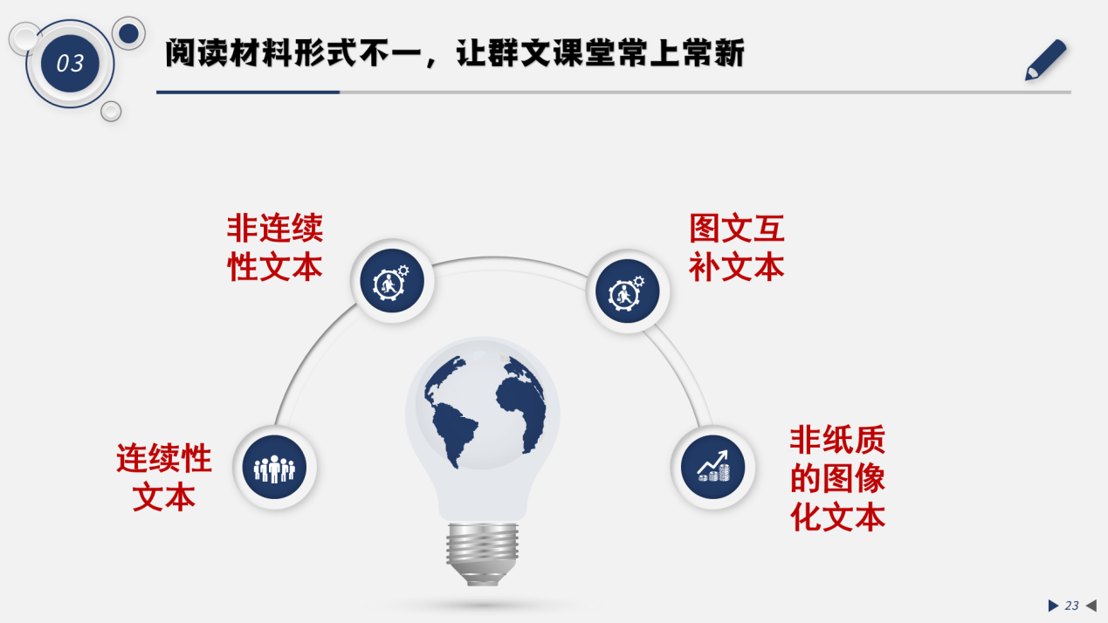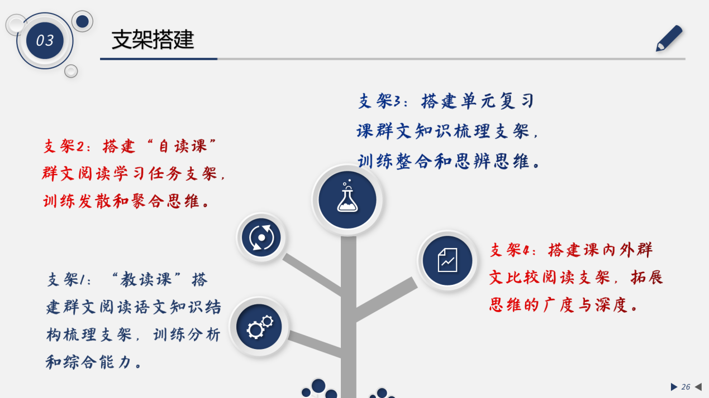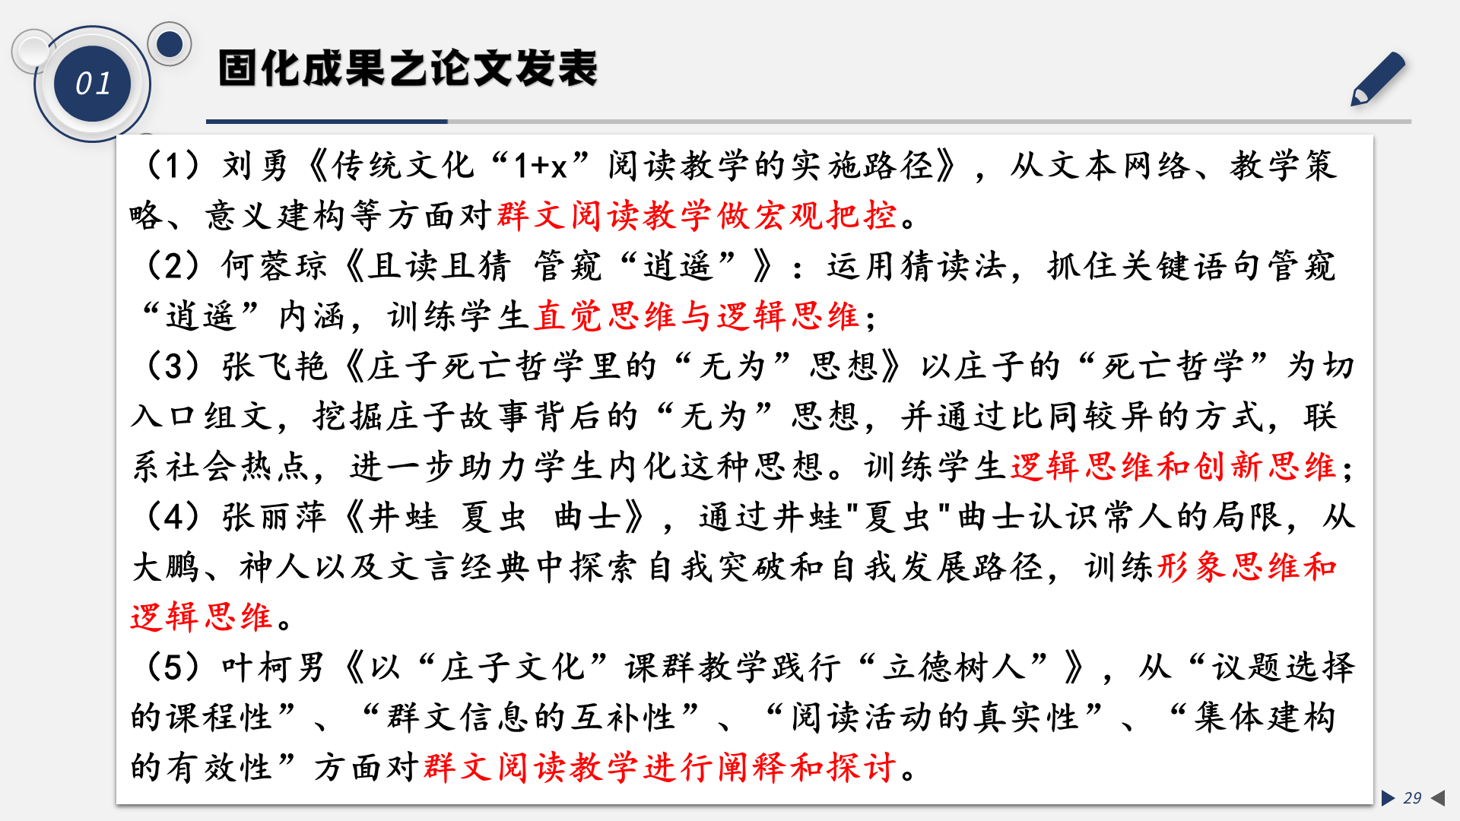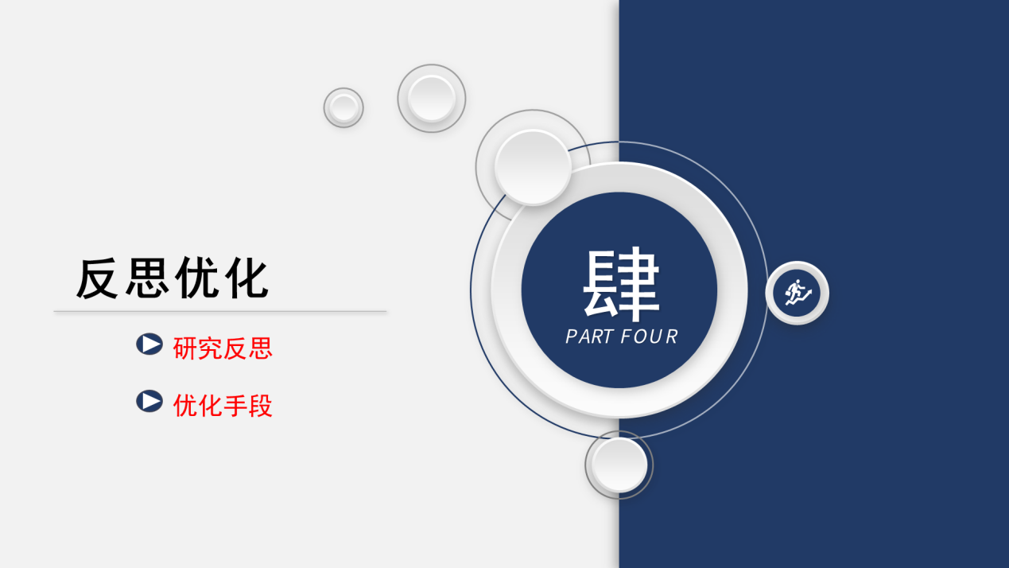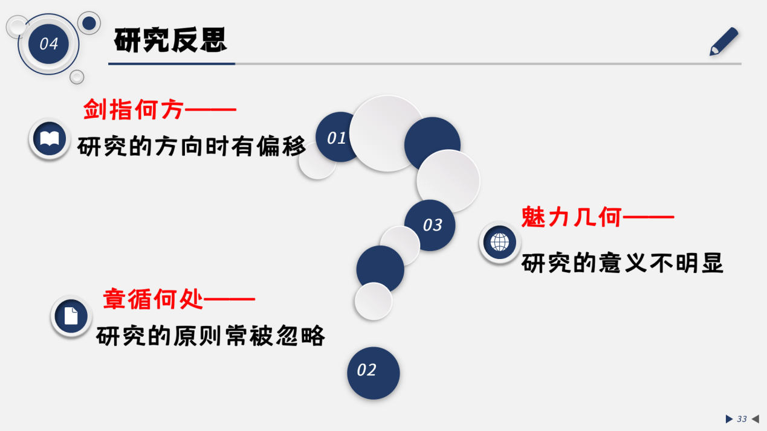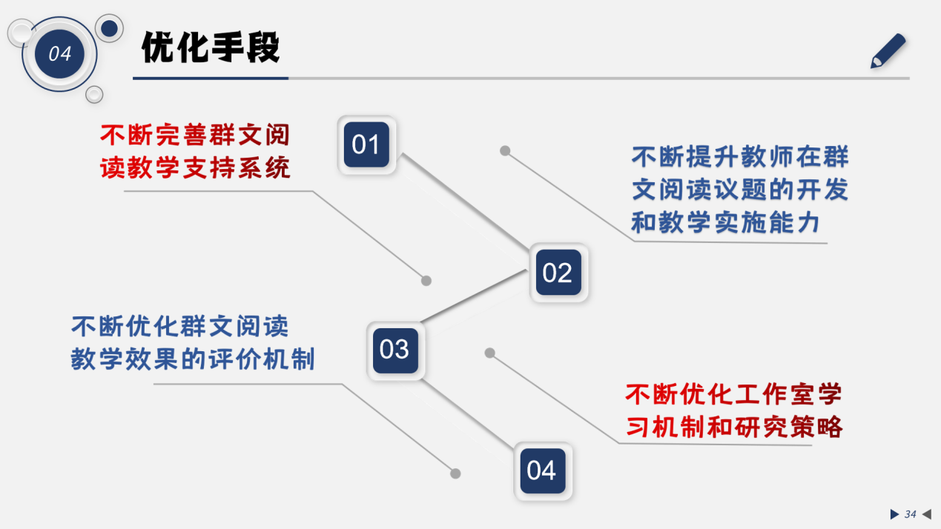

◆思考在路上◆
开花的刺球
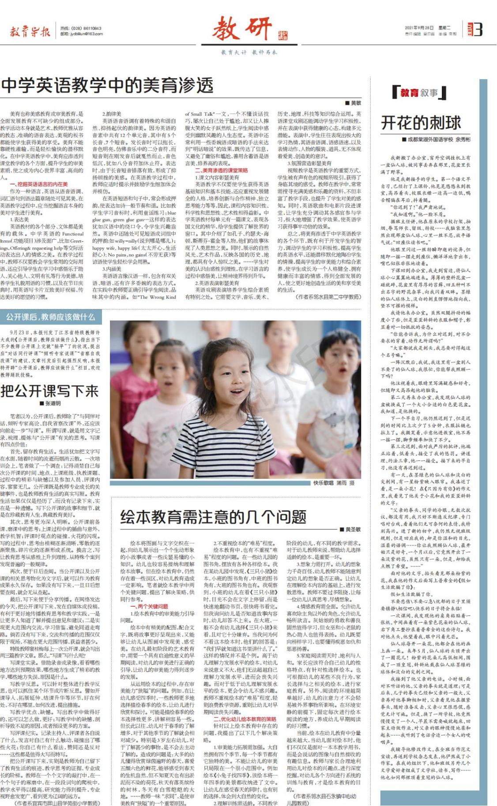
文/余秀彬

一场虽败犹荣的课
文/张飞艳
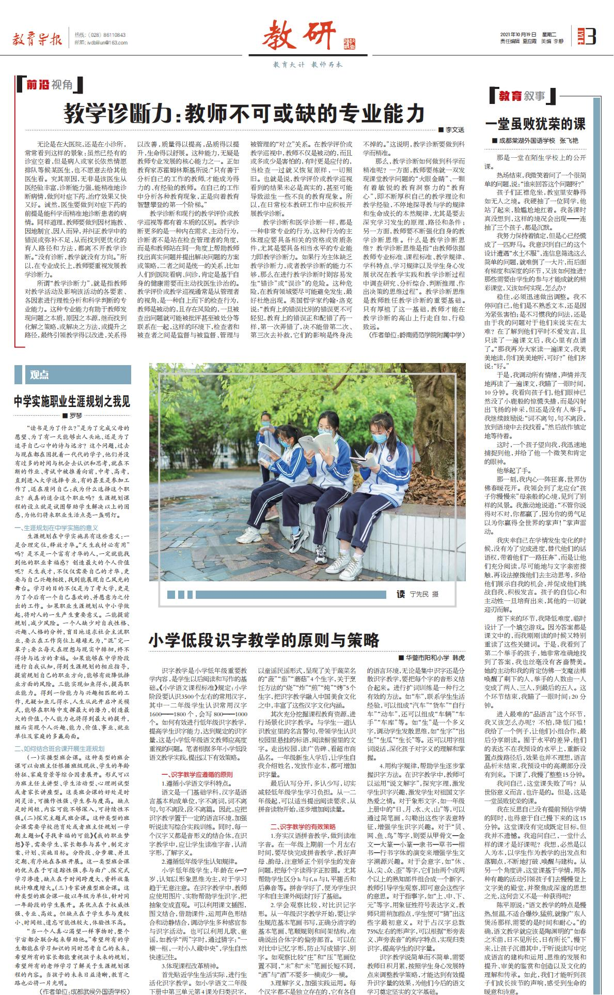

读《本真阅读的诗意行走》开启全新的语文之旅
文/杨南
参加刘勇师傅的工作室，这是我做的最重要最正确的选择。师傅面试我的时候，问我为什么参加工作室？我说自己虽然教学语文快9年了，但越来越不知道怎么教语文，我想多听课，多学习。参加工作室短短两个月，我就察觉到自己在逐渐变化，在反复看了师傅的一些课堂视频和书本之后，更让我在迷途中，有了光亮，我开始思考我的语文，预备开启一段属于我的语文之旅。我今天的读书分享围绕两个词展开：出发、行走。
一.出发
为了什么出发?
在看书之前，我没好好思考这个问题，我的出发是懵懂的，无知的，没有用心好好考量的。这是一份安定的工作，所以我选择了它？还是为了自身的发展，借机获取功名利禄？抑或它是我的梦想，教好一切学生……
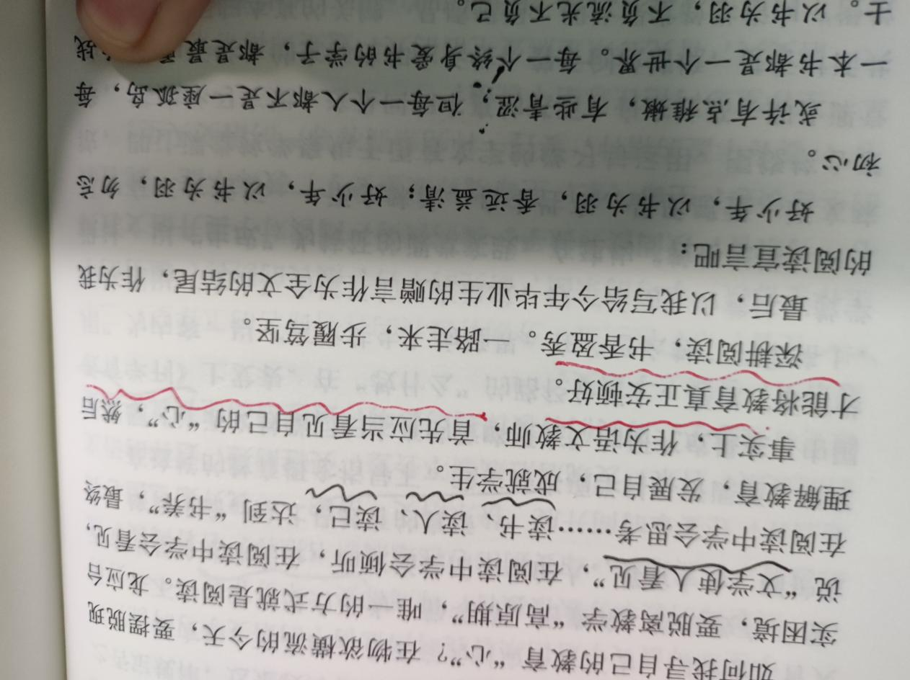
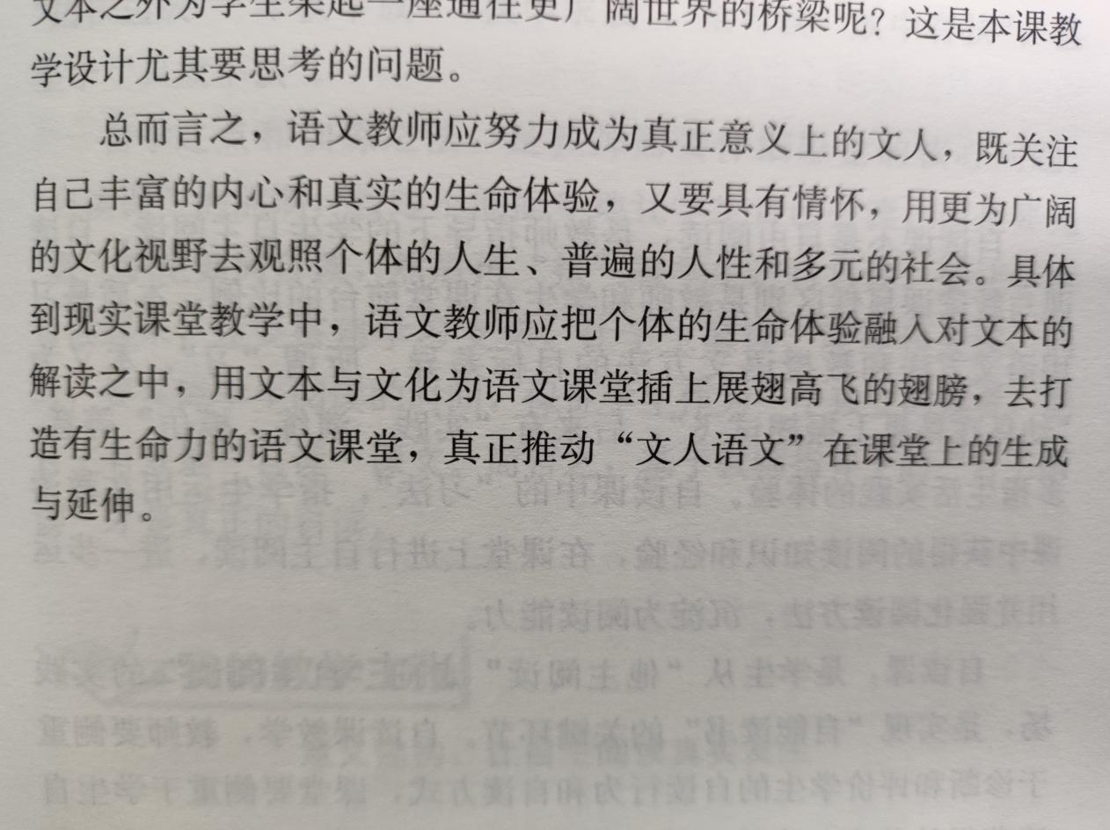
做一个真的语文老师！怀揣教育的真心，练就语文的真本事，关照自身、学生生命和性灵的真语文人！师傅的谆谆话语，如醍醐灌顶，让我语文之旅重新光亮。
二.行走
我也开始思考，我的语文之旅，如何让自己走得精彩，如何让学生走得精彩？
第一个三年，是初生牛犊不怕虎的三年。刚从大学毕业，拿到初中课本，觉得简单的很。况且还有教参，网上还可以找到那么多的教学设计，甚至很多还有名师课堂，觉得对付一篇课文，轻而易举。第二个三年，更熟悉，感觉更得心应手。可是第三个三年，突然不喜欢自己的语文课堂。因为我发现，我前六年上的很多课，其实大部分都没有自己的很多思考和探索，只不过是拾人牙慧，我怎样才能成为有鲜明教育风格的教师呢？看了书,我有了一下的想法.
1.永不停止的阅读。
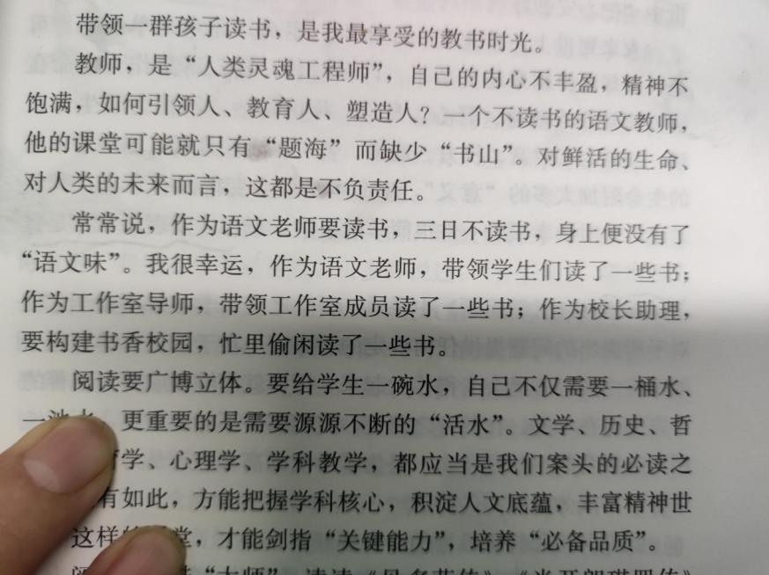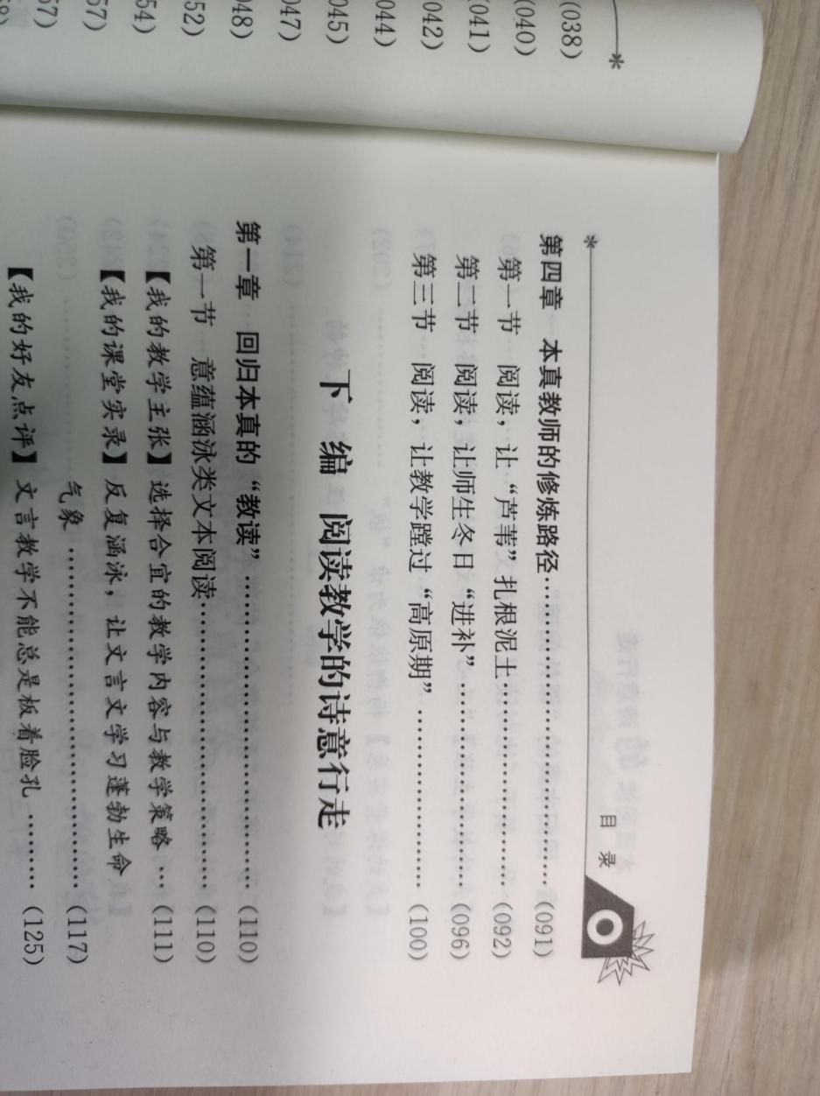
看师傅的这本书，我越来越觉得读书的重要性和必要性。特别是花时间、静心的海量阅读。海量的阅读，不在意一定要读什么，而是时刻保持爱读书的习惯，可能有一天，它们会无师自通，与课堂呼应，与语文呼应，与生命呼应。
永不停止的研读
站在巨人的肩膀眺望，才能看得更远。师傅，就是我最能触碰到的巨人。师傅是名师，师傅是专家，他依旧站在三尺讲台，认真的研读一篇篇课文，每看师傅的一篇课例，自己拜服不已。我在师傅的书里，找到了行走语文书本的路径。
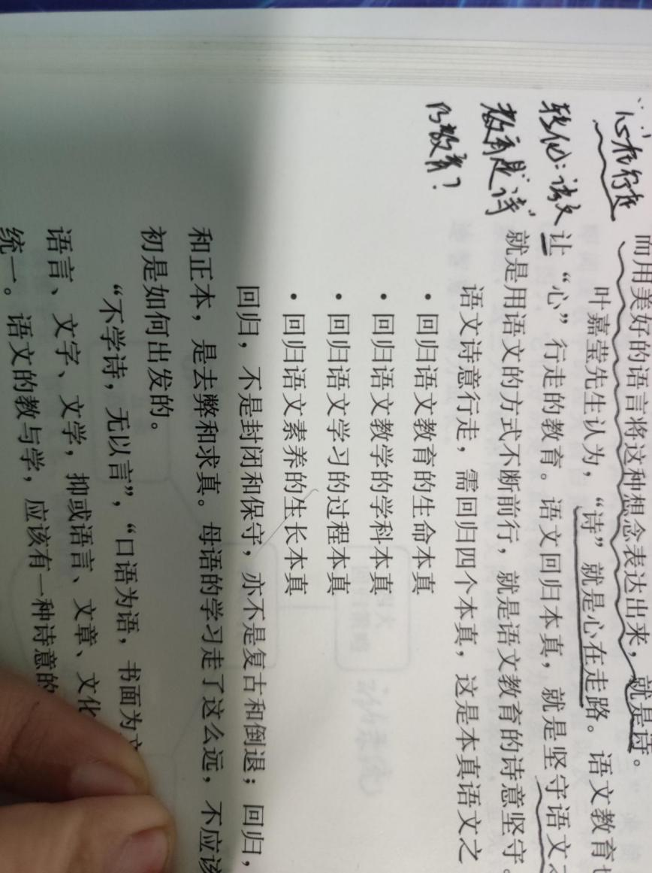
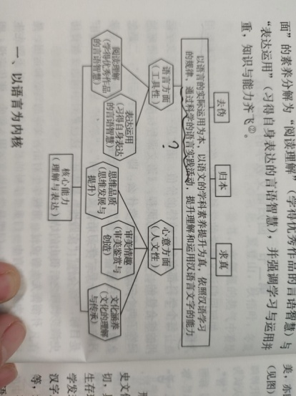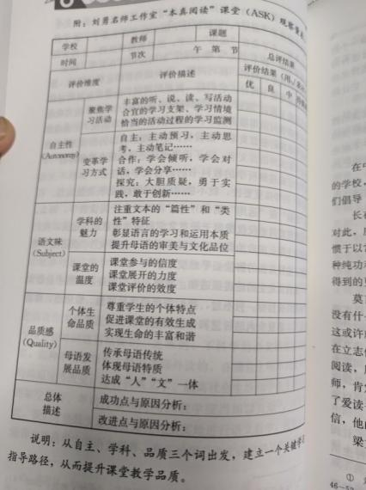
3.永不停止的思考
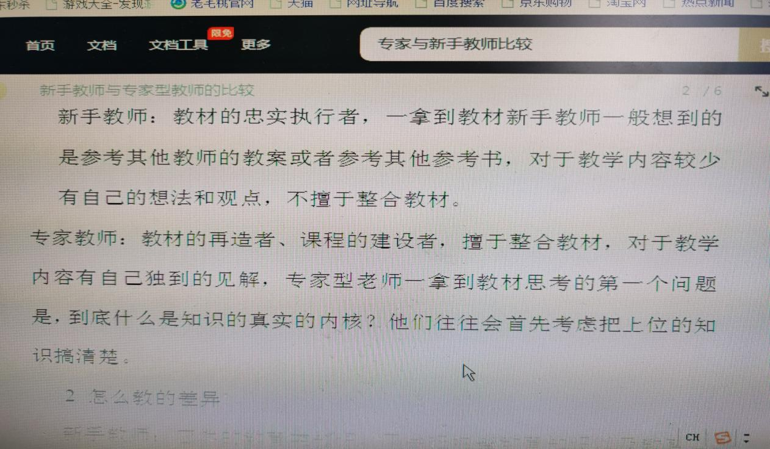
看了这本书，我察觉到：知识量和信息量越大，思考才能越加具体、全面和完整。
在语文课本之外，还有更多要思考的东西。怎样唤醒学生语文学习的热情，怎样让学生的语文素养切实提高，怎样涵养学生的性灵……
4.永不停止的创作
这本书是师傅创作的结晶，我有感于师傅那么忙碌，却还时刻写作、科研，还特别感慨师傅不经意间的诗意。
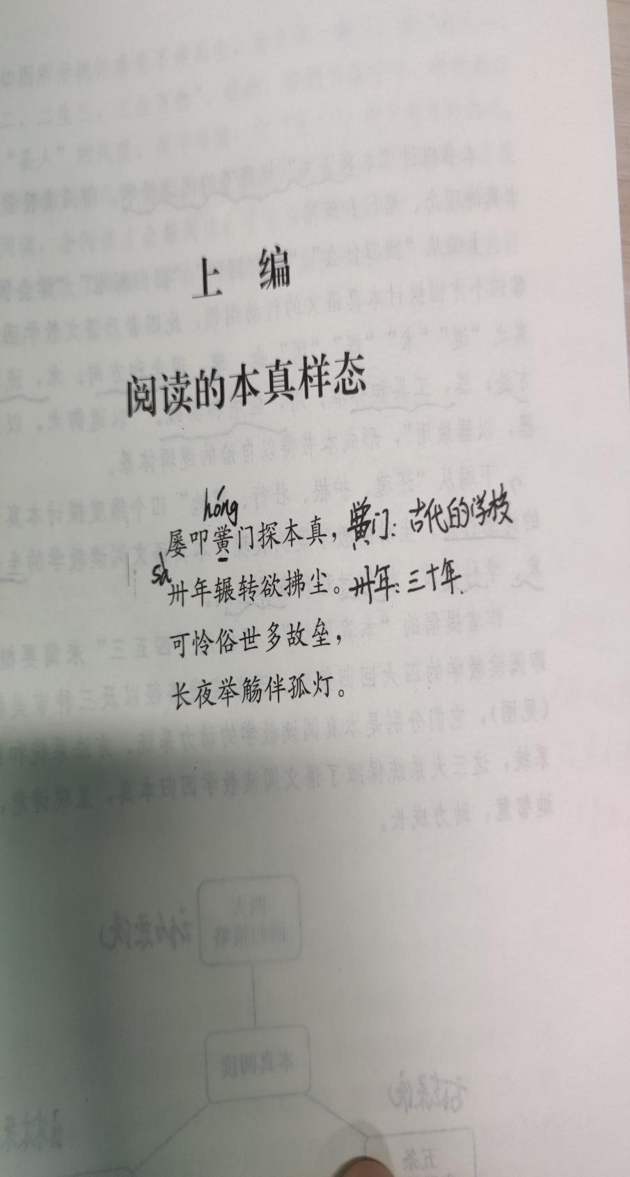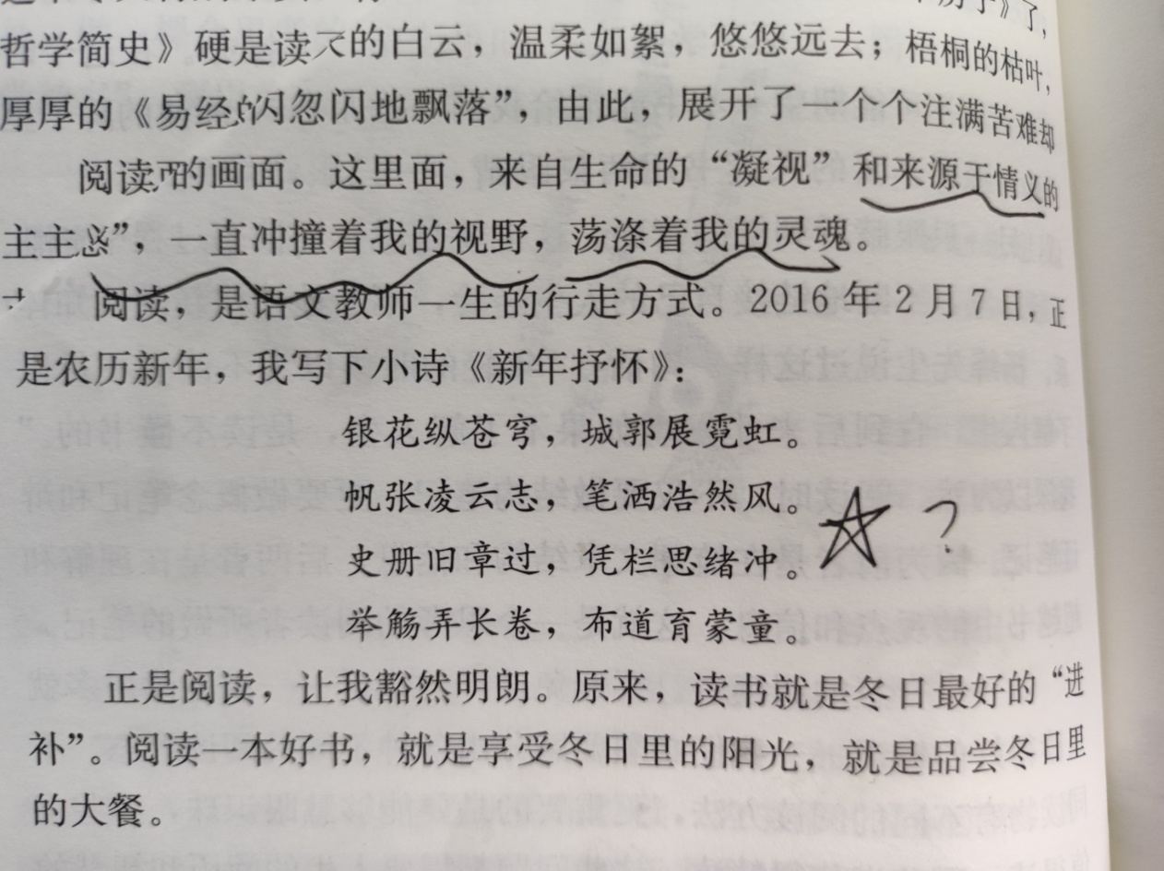
每每看到，我都在想这是一个多么妙的人啊，这是多么神的一个生活态度啊，随时思考，随性创作，善于把自己的所思、所感、所获（惑）落于文字，这些文字，终有一天，将成为财富。
5.永不停止的童心。
在观师傅的课例之前，我以为师傅是一个严肃的人，不好接近。可是观了师傅的课例之后，我觉得师傅压根不像中年男人，搞不好他有时的心理年龄，就是初中生。特别是看《虽有佳肴》的课堂实录。我在惊讶于师傅别具一格的教学设计之外，更惊讶于这堂课师生是在非常感兴趣的状态下学完了一篇枯燥的文言文，以至于师傅在提问这堂课学生收获了什么？学生的回答是这样。
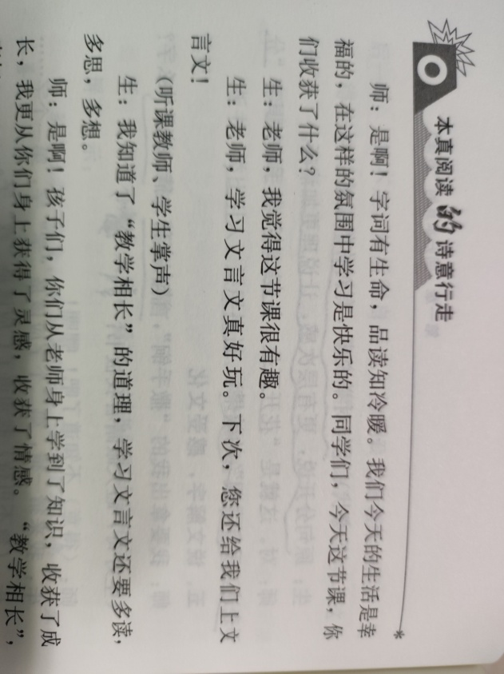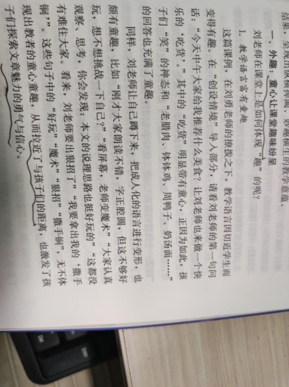
《本真阅读的诗意行走》对于我而言，是一本让我重拾教学情怀的书，是一本鞭策我不断阅读，不断思考，不断创新的书，是一本能指引语文教学，给出切实有效的语文策略的书，更是带领我走向更广阔、更精彩的语文和生活的书。
《本真阅读的诗意行走》之我见
文/袁榕蔓
初见此书，是在师父的办公室，师父说他的著作到了，我去办公室拿书分享给我们组的语文老师，眼见师父满怀深情凝望此书，一字一顿的为每一位老师写下祝福和期望，我想那也是师父对晚辈的期许和希冀。一整本书，228千字，可想而知，每一个字都是师父日复一日的打磨，年复一年的钻研。于是带着期待开始了阅读之旅。而关书之刻，有三句话情不自禁的跳入脑海。此书，让我感受到的是：
一、人文情怀与诗意语言的完美结合
此书凝练着师父的教学精华和教学思索，在这诗意语言的背后，我们可以看到师父对语文赤诚的热爱，我想只有发自内心的热爱才是永葆职业青春的最佳良药。在书中我也习得了师父的人文情怀，从思想理念来说：本真语文的诗意坚守是要我们回归语文教育的生命本真，让教育唤醒人的生命意识，构建人的精神世界，提升人的生命价值，让自己、让学生成为一个热爱生活的人，一个精神生命丰盈的人。
从语文教学的学科特性来说：从课中，我们要让学生学得优秀作品的言语智慧，习得自身表达的言语智慧。培养学生的思维品质、审美情趣与文化涵养。
从具体的操作方式来看：师父告诉我们的是要能带着学生去活动、去体验；回归语文素养的生长本真；读懂学生，读懂文本、读懂课堂、读懂表达、读懂成长，这样才能真正意义上构建语文味浓、自主性高、品质感强的语文课堂。从此书中我明晰了本真课堂的审美标准，更让自己有了一个明确的修炼途径。
二、专业的知识和逻辑的自洽相得益彰
探索完“阅读的本真样态”后，我又徜徉在师父“阅读教学的诗意行走”篇章中，因为这次讲座我负责的就是自读课文的板块，最近，我都有意识地在搜集这方面的资料，再翻此书时，聚焦师父书中本真的“自读”，我才觉得原来宝藏竟在身边。师父对于这个板块的解读，实用性和诗意性相结合，专业性和逻辑性也相得益彰。
（一）什么是自读课？从自读课的定义讲起。明确了什么是自读课，从本质上对自读课下了定义。自读课不是自由阅读，是教师指导下的学生自主阅读。接着师父顺势而下，明晰了自读课的目的：
（二）自读的目的
其本质是要习用语文方法，是”习法“，是学生运用在教读课中获得的阅读知识和经验，在课堂上进行自主阅读，进一步运用并强化阅读方法，沉淀为阅读能力。进而确定了自读课教法的理念：
（三）自读课教学理念：多读少教
1.可以后教
教师可创设情境、出示目标、提出要求之后，让学生有目的、有意识、有方法地自读， 这样从教学逻辑而言，让学生自读后的问题成为课堂亟需解决的有效问题，“以读定教“，从课堂范式而言，保证学生的阅读时间。
2.可以少教
少教一保障，一遵守，保障学生自主阅读的时间，遵守“三不讲原则“，学生已经知道的教师不自以为是地讲，学生阅读之后能知道地教师不越俎代庖地讲，教师讲了之后学生还是不明白地教师不”自作多情“地讲。
（四）自读课中教师定位：有所不为
在自读课中教师要着力于三点：读不懂的是他读懂；读不好的是他读好；不喜欢的使他喜欢。那怎样达成呢？
1.教师要有所为
教给学生阅读方法，揣测式阅读、快速阅读、批注式精读都是极重要的方式。
2.教师要不妄为学生才能有大为
（1）不忘为 不絮絮叨叨地讲解，不机械死板地训练
（2）不多为
（五）自读课的策略：如何达成自读
1.合宜的文本解读促进学生“自读”
教师要侧重于诊断和评价学生的自读行为和自读方式；2课堂侧重于学生自读获得的分享和自读困难的研讨。
2.恰当的教学策略促使学生“自读”
（1）精准定位，精确定教，精细定学
（2）教法上“三看” 看标题、看旁批、看助读系统
3．学法上“三读”
“猜读”激其趣 “默读”知其意 “批”读品其味 （选点，角度、要求）
总之，学生最后重组阅读资源、创设阅读情境、搭建阅读支架、保障阅读时空，扫除阅读障碍，让学生以老师预期的方式去充分体验和改变，从而学得知识、习得能力。从师
（六）课堂追求：意义建构
1.以“立人”为旨归
2.以“生成”为途径
师父以自读课为例，从理念的更新到策略的提取，思路流畅、目的明晰、专业性极强、教会了我们如何去做一个能写、会写、如何写好的语文老师，为我们今后的写作提供了一个很好的蓝本。
三、鲜明地个性与崇高地精神互相交织
“以生为本”的理念也式贯穿全书，师父始终强调，语文课要将学生放在第一位，将其终身发展放到第一位，培养学生终身学习的习惯和能力。
“阅读“也是本书的核心关键词，读以致真，读以育善，读以达美，让”芦苇’扎根泥土，让师生“冬日进补”，让教学蹚过高原期。
“道生一，一生二，二生三，三生万物“，如同师父所说，做一位”真人“坚守语文教育的本真，让自己诗意地行走于三尺讲台之上，也让学生找到未来生活的诗意行走方式。关书细想，不断地学习、不断地探索，不断地做着一切一切，都是为学生、为自己、为语文！

本真 还原 精致——2021暑假阅读的三个关键词
文/黄屿
在这个疫情“复燃”的夏天，安下一张书桌，我读完了师父推荐的三本语文教育专著。这对已经许久没有进行这么“高密度”的专业阅读的我来说，是一份痛并快乐的经历。痛在要甩脱以往的惫懒，培养新的读书习惯。为此我还寻求了外力的干预——哪怕白天在山野里跑腾，晚上一定让朋友提醒我把该看的额度看完。开始总是最难的，但突破之后就有新的乐子。快乐在于“拍手称快”和“醍醐灌顶”的过程。三本书里都有非常出彩的课例以及独到的分析，有时暗合自己的心契，叫人如逢知己；有时远超以往的经验，让人佩服不已。就目前而看，前者不如后者多，希望随着自己教学经验的增长、教学能力的提高，能更多领悟到名师们的境界。欲穷千里目，更上一层楼。
师父的这一本书里，“本真”二字让我印象深刻。对个体生命成长的重视、对语文学科特质的重申、对学习过程真实性的关注、对语文素养生成的强调，无不能感受到师父对这个学科、对教育这份事业的拳拳真心。反躬自省，自己在语文教育上其实就有很多“不真”的地方：追求大容量快节奏，备课轻过程强预设，教的多扶的少更害怕放手让学生去读，还有教书这么多年一直出不来效果的写作——忽视真实的体验感，将自己的素材凌驾于学生的真实自我之上，又哪里能出得来成果呢？读书的过程，变成了叩问自己的过程：自己的课堂真的姓“语”吗？学生在课堂上真的在自主学习吗？我的课堂对学生而言真的有价值吗？这些问题驱使我下定决心，继续阅读、继续实践。曾经摸爬滚打一身泥泞，现在有了灯火照亮，理应走得更坚定从容。
书里我最爱读的还是课例，熟悉亲切，又给人惊喜。《虽有嘉肴》这堂课，我是曾在教参上观摩过的，里面有一处分析“花开两朵，各表一枝”的手法，我上《鱼我所欲也》的时候还模仿来用了一把。师父是把原文改成了“是故学然后知不足，知不足，然后能自反也；教然后知困，知困，然后能自强也”。依葫芦画瓢，我是将原文改成了“生亦我所欲，所欲有甚于生者，故不为苟得也；如使人之所欲莫甚于生，则凡可以得生者何不用也？由是则生而有不用也；是故所欲有甚于生者。死亦我所恶，所恶有甚于死者，故患有所不辟也；使人之所恶莫甚于死者，则凡可以辟患者何不为也？由是则可以辟患而有不为也；所恶有甚于死者。”强调原文以对偶句的形式划分了思维的逻辑层次，并在每一个层次中通过对偶的方式从不同方面进行论证。不仅借由整齐的语言形式增强了语势，还从多角度进行阐述，增强了说服力。《我的叔叔于勒》这一篇的切口之小之精，是让我特别惊叹的。抓两句人物语言“唉！如果于勒竟在这只船上，那会叫人多么惊喜呀”“这是我的叔叔，父亲的弟弟，我的亲叔叔”便将小说串起。带领学生琢磨“啊”的不同读法的那一节给我留下了深刻的印象，让我勾连起了《马说》和《醉翁亭记》的教学上对于虚词语气的不同朗读处理，其实许多现代文，特别是人物对话繁多的小说作品，打磨语气的读法都可以成为切入文章主题，深刻理解人物的关键点。而这，也正是文本本身真实的特色展现。
说罢“本真”，再说“还原”。读罗晓辉老师《方法与案例——语文经典篇目文本解读》一书的过程，也比较有趣。早几年学校给老师们下发学习资料的时候，这本书就立在我的案头了。但是那个时候昏沉沉地忙，少有沉下心细细翻看的功夫。几次翻看，都是备课备到了，想拿来做做参考，才翻目录“定向打击”，前半部分基本认识和基本方法是看也没看的。这个夏天从头翻起，有种故旧新朋的复杂感官。读罢，很是感叹于罗老师进行文本解读时的冷静。“还原”，也成为了这本书之于我的关键词。
不知道是不是通病，可能是因为出身汉语言文学专业的原因，我读作品时常常控制不太好距离。有的时候离自己太近，离作者太远，表面上读作品，实际上在读自己。有的时候离作者太近，离作品太远，赘想许多，但是精度不高。这些毛病自己作为读者的时候尚不是什么大问题，作为教者却不是小问题了。罗老师开篇就强调，文本理解要忠实于文本，要客观，要有公共性——理解，就是还原的过程。可谓是切中了我的心结。处理文本事实梳理时的要求：“禁止增添文本没有的信息”“对文本信息保持中立客观”，也相当振聋发聩。特别是后面对于《我的叔叔于勒》的解读，格外让人叹服，他强调解读时要“以同理心或同情心关照文本，从而了解情节构造的真实意图”，最终得出“本文的主题是描述希望如何变成绝望的”。师父的书里也有这个课例，在探究菲利普夫妇的人物形象的时候提到了类似的观点：“可恨之人必有可怜之处”“要读出小人物灰色理想的人生幻灭之悲痛感”。只是由于课例和文本解读的载体不一样，罗老师的分析更完整一些。反观自己曾经的理解，肤浅停留在对自私虚伪小市民群体的抨击上，实在是不太符合“基于人类理性的原则”，主观的喜恶代替了客观的解读，没有坚守好还原的底线。
与徐杰老师的相遇是在参加2018年七省九地区教研共同体第三届活动时。我当时是崭新新的教坛新人，对作文讲评课的思考也不太深刻，战战兢兢地上完课，坐下来时就是徐杰老师的评价。没想到时隔多年，在纸叶上再次听到他的声音，也就是录入书籍的《作文讲评课的“过程与方法”》一文。当时很不理解徐老师的观点，他说：“动辄拿鲁迅的文章，拿朱自清的文章，拿发表的名家名作来‘指导’学生写作的做法，是值得商榷的。”我听了很迷惑，感觉与平时倡导的读写结合、教材编写意图的研究大相径庭。如今看来，也是有一番道理的。徐老师其实是将作文课的要求降低到学生可触碰的范围内，名家名作像巍峨大山，难免让孩子们心生畏惧，作文讲评课让学生在原有基础上写得更好就已经达成了目标。这样的观点是在徐老师分析学情的基础上产生的，他在《作文课上的“可教”与“不可教”》一文中也提到了：“我们现在面对的是学生，我们不是要求他们写文学作品，而是要求他们在指定的时间，根据指定的篇目，写出符合规范的指令性作文。”这并不与在经典文本中理解作者运用语言的方法，再构建自己的方法这一过程矛盾。只是用名家名篇不如用学生自己的日常写作材料，能更好带入学生的真实体验，也更好实现自己的提升。师父也提到过，作文“真我比思想重要，体验比表达重要，兴趣比套路重要”。大概也是如此。
徐杰老师展示的“文本细读”活动很是震撼。整个过程有发散的自由发现，内容繁多，理解新鲜；也有聚焦重点的比较分析，形式多样；还有对文章切入口的寻找，对标题的琢磨。读来能遥想到现场的张弛合度，思绪流淌。但是若要自己也参与进去，却未必能够说得巧妙了。思来想去，还是自己每每遇到文本解读时并不够那么“精雕细琢”。徐老师说“浑然天成的课，是在无数次精雕细刻的课上生长成熟的”，希望自己现在有意识磨好“刻刀”，犹未晚矣。
《本真阅读的诗意行走》、《方法与案例——语文经典篇目文本解读》、《精致语文——听徐杰老师评课》这三本书伴我走过这个夏天。阅读时，我常发现三位名师观点的契合，无论是针对某一课文本的理解，还是针对课堂教学的认识，都让我瞧见语文人行走的足迹。大家都走在这么一条朝更好行去的路上。我踩在大家们的脚印上，不断纠正自己的偏差，找准自己的方向，也努力朝更好行去。

